销
售
体
系
S
O
P
手
册

广州微盟内部资料
目 录
- 认知了解篇（Stony）
- 前 言 …………………………………………X（凡旭）无目录

- 行业认知 ……………………………………（Stony）
2.1什么是互联网 ……………………………………（页码）
2.2互联网发展趋势 ……………………………………（页码）
2.3互联网特征及思维……………………………………（页码）
2.4共享经济下的互联网价值………………………………（页码）

- 走进微盟 ……………………………………（Stony）
3.1微盟的发展历程 ……………………………………（页码）
3.2微盟的文化 ……………………………………（页码）
3.3微盟的生态及产品 ……………………………………（页码）
- 产品认知 …………………………………（刘镇荣）
4.1展示工具功能、卖点、场景、话术………………………（页码）
4.2吸活工具功能、卖点、场景、话术………………………（页码）
4.3变现工具功能、卖点、场景、话术………………………（页码）
4.4分销工具功能、卖点、场景、话术………………………（页码）
微盟套餐（微众销、分销）
智慧餐厅
客来店

- 电话销售篇（刘一星）
- 资源获取 …………………………………（赵境霞）
5.1传统媒体客户资源查找 ………………………………（页码）
5.2线上媒体客户资源查找 ………………………………（页码）
5.3渠道资源的分享 ………………………………（页码）
5.4老客户深挖资源 ………………………………（页码）
- 电销心态 …………………………（颜飞、李静）
电销前的准备工作
电销中的注意事项
电销后的跟进记录
6.1电话状态调整 ………………………………（页码）
6.2电话拒绝率高的应对 ………………………………（页码）
6.3电话的连续性保持 ………………………………（页码）
6.4电话意向客户的记录 ………………………………（页码）

- 电销开场 ………………………………（黄柠）
7.1同行刺激法开场 ………………………………（页码）
7.2请求帮助法开场 ………………………………（页码）
7.3单刀直入法开场 ………………………………（页码）
7.4第三者介入法开场 ………………………………（页码）
7.5新闻事件法开场 ………………………………（页码）
7.6招商加盟法开场 ………………………………（页码）

- 电话跟进 ………………………………（孙赵勇）
8.1电话跟进周期 ………………………………（页码）
8.2电话跟进内容 ………………………………（页码）
8.3电话跟进侧重点 ………………………………（页码）
8.4电话跟进常见问题 ………………………………（页码）
电销跟进的切入点
下次跟进的铺垫

- 客户判断及管理 ………………………………(Stony)
9.1为何要客户判断 ………………………………（页码）
9.2客户意向判断标准及依据 …………………………（页码）
9.3不同客户的跟进循环 ………………………………（页码）
9.4高效客户管理 ………………………………（页码）

- 电话邀约 ……………………………（龙浩坤）
10.1电话前的准备 ………………………………（页码）
10.2电话销售开场白 ………………………………（页码）
10.3客户心理分析 ………………………………（页码）
10.4化异议为机会 ………………………………（页码）
10.5电话跟进方式 ………………………………（页码）
（参考黄柠的话术，更具体的话术种类）
- 电销FAQ …………………………………（刘华正）
11.1.你们怎么做的？ ………………………………（页码）
11.2 怎么收费？ ………………………………（页码）
11.3 直接报价试用场景 ………………………………（页码）
11.4间接报价 ………………………………（页码）
11.5 可以保证效果吗？ ………………………………（页码）
11.6怎么推广？ ………………………………（页码）
11.7我们没人运营？ ………………………………（页码）
11.8不需要（不做，不感兴趣）………………………………（页码）
（关于运营、售后、微盟品牌、功能、效果、价格对应的话术）

- 竞品分析 …………………………………（卢鸿亮）
12.1微盟与点点客 ……………………………………（页码）
12.2微盟与有赞 ……………………………………（页码）
12.3微盟与三今网络 ……………………………………（页码）
12.4微盟与领客 ……………………………………（页码）
12.5微盟与恰客 ……………………………………（页码）
12.6微盟与别早 ……………………………………（页码）
12.7微盟与启博360shop …………………………………（页码）
12.8微盟与微客多 …………………………………（页码）
12.9微盟与微易销 …………………………………（页码）
12.10微盟与凡科 …………………………………（页码）

三、客户拜访篇（凡旭）
13.访前准备 ……………………………（Stony）
13.1谈判对象及对方公司的熟悉……………………………（页码）
13.2客户现状与需求分析 ………………………………（页码）
13.3谈单思路准备 ………………………………（页码）
13.4销售工具准备 ………………………………（页码）
13.5自我心态调整 ………………………………（页码）

14.拜访礼仪 …………………………………………X（梁卫超）
14.1 仪容仪态 ………………………………（页码）
14.2 仪容仪表礼仪 ………………………………（页码）
14.3 拜访礼仪 ………………………………（页码）
14.4商务交际礼仪 ………………………………（页码）
（握手、名片、介绍、座次、邮件、方案、离开）

15.客户性格判断 …………………………………………X（唐碧华）
15.1红色性格特征分析 ………………………………（页码）
15.2应对方式与攻击措施 ………………………………（页码）
15.3黄色性格特征分析 ………………………………（页码）
15.4应对方式与攻击措施 ………………………………（页码）
15.5蓝色性格特征分析 ………………………………（页码）
15.6 应对方式与攻击措施 ………………………………（页码）
15.7 绿色性格特征分析 ………………………………（页码）
15.8应对方式与攻击措施 ………………………………（页码）

16.开场寒暄 …………………………………………X（白昶）
16.1 准备工作 ………………………………（页码）
16.2 察言观色 ………………………………（页码）
16.3 基本礼仪 ………………………………（页码）
16.4 寒暄过程 ………………………………（页码）
（固定的切入点+话术）

17.产品介绍思路 …………………………………………X（莫陈桂）
17.1 展示系统介绍思路 ………………………………（页码）
17.2 营销系统介绍思路 ………………………………（页码）
17.3 互动沉淀系统介绍思路 ………………………………（页码）
17.4 分销系统介绍思路 ………………………………（页码）
17.5 客服系统介绍思路 ………………………………（页码）
17.6 产品思维导图 ………………………………（页码）

18.公众号运营思路 ……………………………(孙权)

微信运营的概念………………………………（页码）
一，什么是微信运营………………………………（页码）
二，为什么要做微信运营………………………………（页码）
结合微盟产品做运营………………………………（页码）
一，微盟软件产品………………………………（页码）
二，微盟产品运营思路………………………………（页码）
1，定位分析………………………………（页码）
（1） 公众号定位………………………………（页码）
（2）人群定位………………………………（页码）
（3）内容定位………………………………（页码）
2，推广拉新………………………………（页码）
（1）靠品牌展示曝光………………………………（页码）
（2）靠活动………………………………（页码）
（3）靠内容………………………………（页码）
3，促活转化………………………………（页码）
（1）微盟代收代付………………………………（页码）
（2）转化工具………………………………（页码）
（3）互动促活………………………………（页码）
（4）交易促活………………………………（页码）
4，分销裂变………………………………（页码）
（1）社会化分销SDP………………………………（页码）
（2）微众销………………………………（页码）
5，提升复购………………………………（页码）
（1）会员卡营销………………………………（页码）
（2）活动营销………………………………（页码）

19.拜访FAQ …………………………………………X（颜飞）
19.1了解客户现状和需求 ……………………………（页码）
19.2 介绍公众号价值，微盟品牌及业务 ……………………（页码）
19.3 针对需求，提供解决方案 ……………………………（页码）
19.4 解决客户问题，得到客户的认可 ……………………（页码）
19.5 提出签约信号和铺垫 ……………………………（页码）
（思路+话术）

20.逼单方法及话术…………………………………（倪春光）
20.1逼单前言概述 ……………………………（页码）
20.2常见逼单方法 ……………………………（页码）
20.3逼单常见问题及话术 ……………………………（页码）
21.签单信号及注意事项 …………………………（刘一星）
21.1常见签单口头信号 ……………………………（页码）
21.2常见签单行为信号 ……………………………（页码）
21.3签单注意事项 ……………………………（页码）

22.提高客户转介绍…………………………………………X（宁素蔚）
22.1 客户信息掌握 ………………………………（页码）
22.2 客户等级划分 ………………………………（页码）
22.3 客户客情维护 ………………………………（页码）
22.4 客户深度挖掘常用话术 ………………………（页码）
22.5 客户流失与挽回 ………………………………（页码）

- 行业认知 ……………………………………（Stony）

2.1什么是互联网

互联网是以交换信息和资源共享为主要目的，基于通用的协议，由网络设备、服务器和终端连接而成的全球化计算机网络

2.2互联网发展趋势

- 门户时代

这个时候以“以内容为主，服务为辅”，主要通过一些网站来实现内容的展示，但内容的分发机制则主要是通过搜索引擎和一些门户网站的聚合来实现的，用户通过关键词搜索来找到相关内容，使得搜索引擎和一些门户网站成为主要的流量入口，成为用户与内容或厂商之间的中介商，其不足之处主要体现在一下几个方面：

- 、用户分散难以沉淀，内容与用户之间的互动较差，难以复购导致不能提供持续性的服务；
- 用户与内容在相互寻找，信息的流通成本和用户与服务的沟通成本较高，给用户的体验带来极大的不便；
- 为了抢占流量入口，服务的竞争越来越激烈，导致获取的流量成本越来越高

典型代表：百度、搜狐、网易、新浪、开心网等门户网站

- 电商时代

随着用户的普及、物流的完善和支付的成熟，电子商务迅速崛起，其主要类型有：

B2B：企业与企业之间的电子商务（Business to Business）
是企业与企业之间的采购交易平台，主要适合工业品或原材料，交易标的和金额较高，没有一定品牌和价格优势的中小企业难以脱颖而出获得机会

典型代表：阿里巴巴诚信通、慧聪360、中国制造网、衣联网、一呼百应等

C2C：个人与个人之间的电子商务（Consumer to Consumer ）

是买卖双方提供一个在线交易平台，使卖方可以主动提供商品上网拍卖，而买方可以自行选择商品进行竞价。其主要不足体现在商品的品质和服务难以保障

典型代表：eBay、淘宝、拍拍等

B2C：企业与消费者之间的电子商务（Business to Customer）

企业厂商直接将产品或服务推上网络，并提供充足资讯与便利的接口吸引消费者选购，既保证了商品的质量和服务，又使厂家有了一定的利润空间，但由于对产品的过度依赖，用户难以沉淀，抢占流量的竞争也越来越激烈，对运营团队的要求较高

典型代表：天猫、京东、唯品会、聚美优品等

O2O线上与线下相结合的电子商务（Online to Offline）

通过线上线下流量互通，把互联网与门店完美对接，实现互联网落地。让消费者在享受线上优惠价格的同时，又可享受线下贴心的服务。其不足之处主要体现在：

其一、以低价榨取商家利润

以“新美大”为代表的团购网站，其主要商业模式为以手握海量用户为筹码，逼迫商家接受其低价模式。商家面临“翻台率”压力以及用户交易习惯的改变，只能以牺牲自己利润为代价接受团购网站的低价模式。

其二、线下商家品质难以保证

团购已成为商家的“毒品”。明知道商家在团购中难以盈利，但碍于用户和翻台率的压力，只能妥协接受团购网站的各种不平等条约。因此，为降低损失，商家只能在服务上做些手脚，如餐饮界推出团购套餐，在商品食材和服务上“偷工减料”。这不仅会破坏商家的品牌，且如若此现象成为常态，则必然会严重影响整个行业的品牌和形象。但商家也颇苦恼：团购低价不做手脚怎能赚钱？

其三、商家粉丝难以沉淀

线下商家的粉丝是通过线上团购平台获取的，一旦商家脱离了平台也就截断了流量，粉丝由于低价需求消费之后难以沉淀和复购

其四、资金流通较慢

粉丝消费后，资金进入团购平台，但团购平台一般结算周期较长，如果订单量加大的情况下，商家需要先行垫付成本，从而导致资金流通缓慢，无形中给线下商家带来了资金方面的压力

典型代表：美团、大众点评、窝窝团、百度糯米等

- 社交时代

网络即平台，用户可以在这里生产内容、传播内容、优化内容和消费内容，“关系为王”逐步取代“内容为王”的特点，内容生产的主体已经由专业网站扩展为个体，从专业组织式的生产逐步转变为自我把关式的的生产，生产的目的不是内容本身，而更多的是通过内容来延伸自己在网络社会中的关系，从而涌现出很多的自媒体，信息高度开放

典型代表：天涯社区、博客中国、新浪微博、facebook等

4、大互联网时代
Web3.0以主动性、数据化、多维化为特征，以人为中心的第三代互联网系统，主要体现在：
- 、网站对用户或目标客户全体的主动提取并加以分析，然后给用户所需要的信息，所以生产对目标客户群体的价值性大的内容或服务就显得比较重要
- 通过大数据对用户行为的分析和统计，不断优化内容和服务，为决策者做出更精准的分析；
- 多元化的媒体技术和播放形式，如在线视频、网络直播、虚拟现实、远程教育
随着智能手机和移动互联网的发展，Web3.0最大的特点是多对多的交互，网络对用户了如指掌，知道用户有什么，要什么以及行为习惯，然后进行筛选和智能匹配，直接给用户答案，这个时代将实现“每个个体、时刻联网、各取所需、实时互动”的状态，是 互联网思维指引下的新商业文明时代

典型代表：微信公众号、网络自媒体、网络直播等

2.3共享经济下的互联网价值

互联网的核心就是连接，百度连接的是人与信息，让我们更便捷的获取到信息；阿里连接的是人与商业，让天下没有难做的生意；滴滴连接的是人与服务，让我们的生活更美好，微信连接的是人与人，让我们不再陌生；9亿的微信用户和微信公众号的推出，促进了商家对于建设微信公众平台，为用户提供营销和服务的大量需求，截止2016年微信公众平台的注册商家就达到了1500万，所有企业将微信公众号作为连接和沉淀用户最重要的工具，按每家企业创造区区一万的价值计算，微信公众平台至少承载着1000亿级的价值和财富，主要体现在以下几个方面：

- 市场投资价值巨大

公众号投资的价值已经越来越大，越来越多的投资者看好微信公众号的投资价值，很多公众号都脱颖而出，备受资方的追捧，如逻辑思维、一条、十点读书、潮生活、Papi酱、正和岛、P2P观察等都是获得千万融资的公众号，一个小小的公众号能够撑起一家千万级别的公司，可想这里面的投资价值有多大

- 网络自媒体平台

以逻辑思维、一条位代表的自媒体公众号，其粉丝达到了530万，估值达13.2亿，千万级粉丝的一条公账号，在首页投放一篇文章就需要45万的广告费用，吸引和沉淀粉丝的价值有多大，也正是在这种形势下，传统媒体纷纷注册公众平台和用户互动，向互联网转型

- 去中心化的电商平台

在传统的中心化平台下面，商家备受平台低价利润的压榨，用户难以沉淀，而现在坐拥9亿的微信用户，商家可以通过提高产品品质和服务、以人为中心的分享和口碑传播，轻松实现精准粉丝的沉淀和复购，快速拓展渠道打开市场，其中良品铺子在微信公众号的月销量就达到了1000万的规模，还在不断攀升；博大手机网开通微信公众平台后，40天销售额突破200万，粉丝从0到50000+的增长建立了线上线下相结合的020电商模式

- 高精准的粉丝挖掘

微信已经占据了9亿用户使用智能手机的时间，海量精准的用户画像基于LBS地理位置的定点投放是每个商家对粉丝流量的强烈需求，商家可以通过广告低成本获取精准粉丝，提高公众号的市场价值。据统计，2016年朋友圈效果广告收入突破100亿，同比增长196%，还在进一步攀升

- 走进微盟 ……………………………………（Stony）
3.1微盟的发展历程

一、微信开放平台生态战略
马化腾说：腾讯的使命是成为互联网连接器。首先，他认为互联网将更多连接用户的需求。微信、QQ 都是在做连接器，在人、设备、服务之间形成智能的连接。腾讯做的是最低层，往上要让传统行业自己去搭建应用，这个是腾讯做不了的。各行各业需要通力合作，才能发挥移动互联网的最大威力，腾讯的使命仍然是成为互联网连接器，连接一切。
互联网不是新经济新领域独有的东西，最终它会像蒸汽机、电力等工业化时代的产物一样，成为可以给所有行业应用的工具。有了蒸汽机，电力各行各业都可以做，互联网也会在
各行各业焕发生机。所以我们很多的产品包括微信、QQ 其实都是在做一个连接器，人和人，设备和设备，服务和服务，人和设备，人和服务都应该有一个智能的连接。我们想做最底层，
上面由传统行业自己搭载自己的逻辑，来应用在自己的领域，这里面的空间是无穷的，也是我们做不了的。
每一行都很深，需要各行各业用起来，才能发挥移动互联网的最大威力。而在这个基础之上，互联网将更大范围连接用户更深层的智能化社交化需求，在 PC 端、移动端、多终端，腾讯都能成为一个互联网连接器，一端连接合作伙伴，一端连接海量用户，共同打造一个健康活跃的互联网生态，连接一切。

3.2微盟的文化

（一）微盟和微信的关系
基于微信的开放平台战略，微盟是最早与微信开放平台达成战略合作的企业之一，在
2015 年成功的获得了腾讯的 B+轮融资。微信提供商业连接的基础，企业想要为用户提供高效的服务和建立营销场景就需要借助微盟这样的企业来实现基础功能的搭建，企业服务的支持，这样才能够三方共赢。开放平台好比是提供积木，微盟借助腾讯的积木为企业实现性
化需求实现共赢。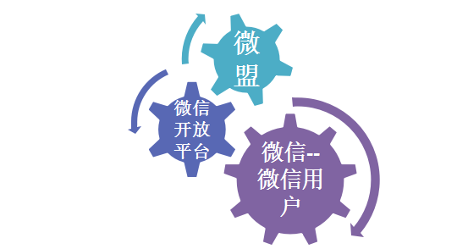

（二）微盟的诞生和前景
微盟成立于 2013 年 04 月由孙涛勇创建，2013 年 9 月基于微信完成产品布局，2014 年走直销+代理的模式成功获得华映资本的 3000 万 A 轮融资，同时代理商合作伙伴突破 1000家，2015 年微盟上线 SDP 分销系统与移动电商平台萌店系统获得 1.5 亿 B 轮融资，2015 年11 月 11 日萌店上线不足半年 GMV 当日突破 1.65 亿，成功获得腾讯 B+轮、海航 C 轮 5 亿融资。
同时正式推出盟聚广告平台与微盟商业生态蓝图，经过 3 年高速发展，微盟已由最初的微信开发服务商发展成为一家集软件开发、电商平台、广告营销、金融服务、资本投资、大数据平台为一体的多元化公司。
微盟以软件+平台+营销三大引擎策略为核心，带动上下游产业链发展，进而打造健康和谐的微盟生态圈，致力于成为一家伟大的互联网公司。
微盟现有员工 2000 人，全球代理商超过 1300 家，入驻商户突破 180 万家，公司估值近 30 亿元。微盟希望在 2016 年里估值目标达到百亿、希望在 5 年内实现千亿级公司的目标。

- 微盟的商业愿景

构建一家伟大的互联网公司，让生活更美好，让营销更简单

- 微盟的使命

帮助传统型企业向移动互联网转型升级

3.3微盟的生态及产品

移动社交商业生态，其实是基于移动社交中的人与商业的连接所产生的商业生态。移动互联网给商业创造新价值的平台和空间十分巨大，任何一家企业都没有办法面面俱到全面兼顾。
微盟已基本完成移动营销、移动广告、移动社交电商模块的布局，微盟想要建立完整的移动社交商业生态，势必要通过专项基金，对生态中有潜力的、能与微盟产生化学反应和协同作用的公司进行投资。微盟与北拓成立 10 亿的移动产业基金意图通过资本嫁接，利用微盟现有渠道和资源优势，帮助行业中的优秀开发者快速成长。“这只产业基金可以‘输血’
一条移动产业链上的上下游企业，帮助优秀的中小开发者无需考虑资金缺乏问题。这只基金
将帮助微盟产业链上下游的企业插上‘隐形的资本翅膀’。”
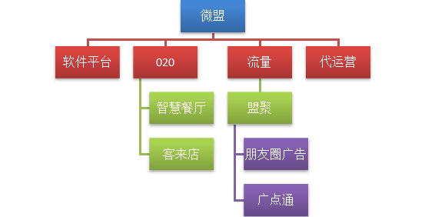

（一）微盟主要产品的功能和意义

软件事业群
1、本地生活服务解决方案
是基于 O2O 的“互联网+”模式，餐饮行业、酒店行业、房产行业、汽车行业、医疗行业等依托微信的连接能力，打通（线上）online 和（线下）offline 完美互动，通过微信公众平台，商家建立和客户沟通互动的渠道，将传统服务在线上完成，有效提成传统线下的服务效率，大大降低运营成本。

例：智慧餐厅
智慧餐厅是由微盟推出的专注服务于线下餐厅的 O2O 解决方案,它包含订餐、点菜、支付、会员管理、营销在内的一站式服务,将线下餐厅和线上公众号无缝对接。
搭配独立手机APP 微盟门店助手效率翻倍。
例：客来店
客来店是由微盟推出专注服务于线下广泛拥有实体店商户的020解决方案，包涵团购券，月卡核销券，会员管理，支付，营销在内一体服务，为商户吸引粉丝到店体验服务提供线上纽带。
搭配独立手机APP微盟助手效率翻倍。
例如：微盟旺铺
微盟旺铺是由微盟推出专注服务于连锁经营扁平直销商户的线上线下销售解决方案，自提点功能完美解决商户线上商城下单 线下自提核销需求。
搭配独立手机APP微盟助手效率翻倍。

020硬件支持
例：微拍 微信无线相片打印机
微盟微拍能够在线下场景中通过关注公众号发送图片打印给粉丝完成线下细分，已经广告二维码投放。
例：微盟 iBeacon—O2O 新玩法
微盟iBeacon能够在各种场景下连接线上线下，让商户与周边的潜在顾客建立深度连接，实现营销与服务的升级。
微盟 iBeacon 的辐射半径为 100 米。对用户来说，开启蓝牙，进入微信摇一摇页面，会出现临时标签“周边”，摇一摇即可获取周边商户的信息，点击进入便能够查看页面详情。
商户则可以在微盟后台【硬件中心】“摇一摇”板块设置显示 LOGO、标语以及内置页
面，掌握营销、优惠以及用户数据的自主权
例：微盟Wi-Fi
微盟wi-fi能够在线下场景中通过验证免费连wi-fi实现细分与广告推送
例：微盟小票机
微盟小票机广泛运用于餐饮用户无论堂食还是外卖一式三份各环节一张，保证商家处理订单完美协作
微盟软件平台服务。
定位：服务效率，营销场景，去中心化
功能：支付+会员+卡券+营销连接
1、微盟支付—覆盖 90%以上的网购人群，支持银联、财付通、支付宝、微信支付。
2、通过数据魔方，轻松了解消费者。
3、通过互动系统近百种营销插件和卡券等工具实现客户互动。包括优惠券、红包、小游戏、砸金蛋、刮刮卡等等。
4、通过微盟 SCRM 实现社会化的客户关系管理，通过签到、积分、分享、转发、增值等手段，通过数据魔方等大数据中的会员资料及消费习惯，轻松定制针对性的精准促销活动，如积分营销、消费充值赠送、电子优惠券、代金券、会员关怀等实现从关注、到客户、到会员、到粉丝的各个客户成长阶段的管理和运营，并且提升客户忠诚度和留存率。
意义：轻松完成线上线下的转型，转松玩转社区，真正吸粉活跃用户，促成成交。

- 资源获取 …………………………………（赵境霞）

5.1传统媒体客户资源查找

车身广告、灯箱广告、报纸广告、杂志广告、视频广告、电梯广告、标牌广告
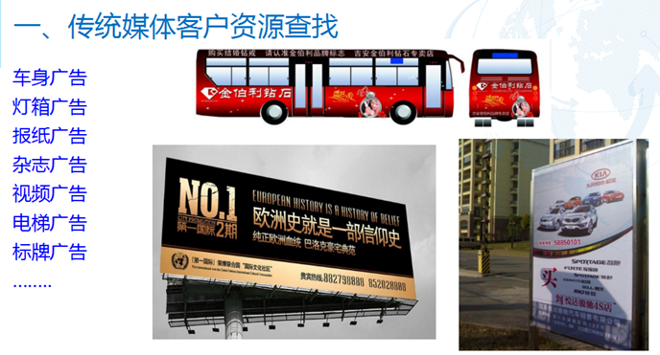

5.2线上媒体客户资源查找

- 搜索引擎广告

按关键词：服装公司、化妆品公司、餐饮公司等
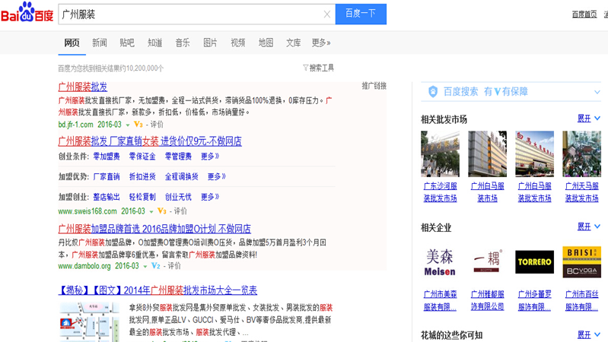

2.行业平台
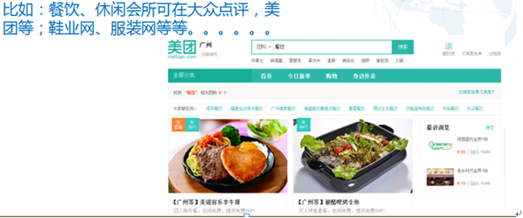
阿里巴巴，慧聪网、中国服装网、世界工厂、中国供应商、环球皮具、（商银行）融E购、其他银行与各大平台的积分网、中国服装人才网、新天地网批、新金马网批、布衣港、央视网、一淘网、中国丽人网、中国女装网、化妆品招商网、马可波罗、优质企商网、等各种网站。

3．通过各大招聘网站58、赶集、智联、前程无忧，留意一下请电商运营、微信、推广，或按行业关键词搜索化妆品、服装等人员的，可以先通过人事，看下是否可以转介产品部联系方式。或者通过企查查、天眼查、顺企网、拉销网去查企业信息，老板电话；也可以用绕前台的方式去找到老板的手机号。（方法见附件）
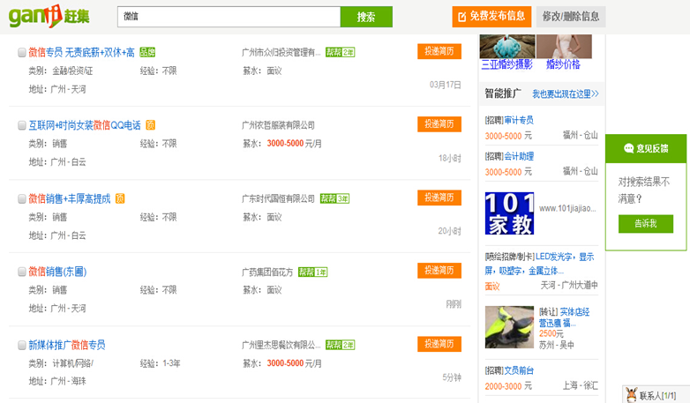

- 公众号行业搜索：广州+行业

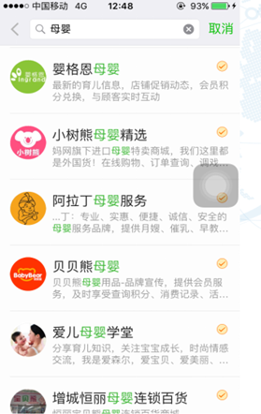

5.按地理位置

百度地图上查找某个区域，找对应的公司企业
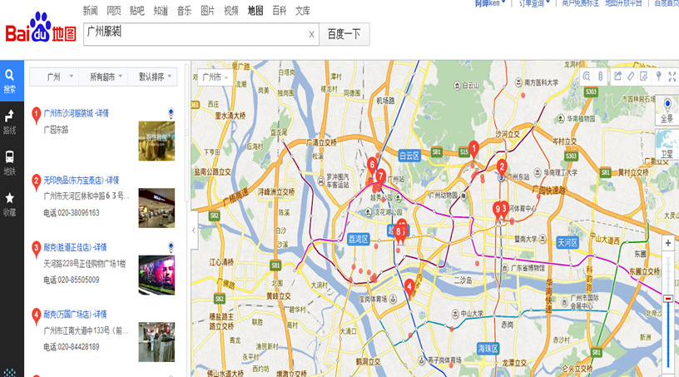

- 软件抓取：博购、八爪鱼、云客宝

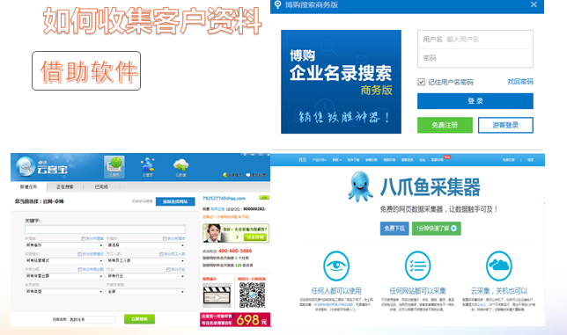

5.3渠道资源的分享

渠道资源包含各大会展、人脉会议、同行招商会、总裁学习班、同乡会，同学会，市场营销推广QQ群，网络同行，广告策划媒体公司置换等等

5.4老客户深挖资源

可以通过维护好老客户，关心客户的商城落地运营实施，带来二次成交或者是客户给予转介绍，这种比新开发要容易得多。

末，我们的目标客户在于：
1、有意向转型的传统商家
2、有意向打造自我品牌的中小型企业或不打算花高研发成本的大品牌
3、遇到会员管理和推广难题的商家
4、快消品行业、日化行业、美食等零售企业
5、连锁品牌商家，需微官网展示公司及产品的商家
6、受制于传统电商或伤痕累累的商家

好的资料=成功的50%，有效降低了拒绝率，另一半是大数法则开发，再加上产品功能及落地运营结合的完美讲解。

快递绕前台话术：
绕指柔化百炼钢 坚持和前台打博弈战

您好，顺丰/申通/圆通/ 快递仓储部工号0728为您服务，请问您这边是XXXX有限公司吗？

我们现在在处理问题件，这边有一份寄给贵司XXX的私人保驾快递，是份非常贵重的礼品件必须要他本人签收，但在运送途中出现破损，被压到了，我们要重新登记信息，所以必须要跟他本人确认，能让他接电话吗？ 或者我们怎么联系他们？有他手机号码吗？

因为送到时候需要出示到身份签收

1如果不给，说我们可能要赔偿，所以要跟本人沟通赔偿事宜
2包裹上面写的是本人签收亲启，重要物品件，所以要联系他本人
3出了问题谁负责，您能承担吗？ 威逼胁迫前台
4前台若是推辞不知道，让她转给财务部，或者老板秘书助理处
5学会灵活应变，处理各种突发事宜。

◆ 你怎么知道我们座机号码的？
我们和12580合作，他们提供给我们的。
◆ 把单号报给我，我查下？
随便报一个 205 136 455 634 或者说单号注销了，重新登记，
◆ 是从哪里寄给他的？
是个人件（是叫X什么的，跟老板同姓，或者家人或者亲戚朋友）

我： Xx公司是吗？ （或者在这就直接自报家门 然后让前台直接转财务）
前台： 嗯，你好！哪里？
我： 麻烦你把电话转接一下你们财务。
前台： 有什么事吗？
我： 我这边是广州工商行政管理局信息科的，我叫xx，工号0324，这边由于我们的年终备案系统需要升级，所以需要跟企业核对一下企业的基本信息有没有变更或者是错误，以免我们把错误信息给录入进去了。 这个时候前台一般会转， 转了之后：

我： 是xx公司的财务是吗？
财务： 嗯，对，你是哪里？
我： 我这边是广州工商行政管理局信息科的，我叫xx，工号0324，这边由于我们的年终备案系统需要升级，所以需要跟企业核对一下企业的基本信息有没有变更或者是错误，以免我们把错误信息给录入进去了。
（有必要时插入，因为前期沟通过一些企业，她们都发生过住所迁移，法人更换等情况，没有及时更新的情况，所以这边打电话过来跟企业核对一下）
财务：（态度好的，没有骚扰的） 嗯 ，好！

我：我这边说一下，你确认就行了！
财务： 嗯，好的！

我： 可以开始核对了吗？ 公司名称是xx 注册号码 法人是 注册资本和实收资本是xx 成立日期 营业期限 登记和受理机关是xx 就是加盖公章的地方（这句话一定要说) 以上基本信息没有变更，也没有错误是吗 ？

财务： 对对对！
我：那么想两个小时，我们这边的系统升级成功之后，我们会给公司发送一份加盖公章的传真文件和一条确认短信，这边备案一下公司的传真号码！

财务： 我们的传真号码是xx
我：法人常用的手机号码？
财务：非要留法人的吗？
我： 对，因为我们要把这个录入到系统里面去，到时候由系统统一发送，我们这边不会去给他打电话的！（反正随机应变）

财务不太相信的情况下;
财务： 我要怎么相信你，你一个电话打来就说你是工商局的，现在骗子那么多！
我： 可能有点误会，我们的地址是在肇家浜路301号，稍后核对完后我们会给公司发送相关的文件的 ！这边核对信息也是我来把信息说出来，你确认是否正确就行了！
财务： 那还差不对，那你说吧 ......
以上情况，仅供参考，如有雷同纯属巧合！更注重的是随机应变能力！

6.电销心态 …………………………（颜飞、李静）
6.1电话状态调整

只要一个方面，打电话时要保持愉快的心情，而且保持微微笑放缓呼吸、稳定语调。选择合适的词语与客户交流，关注于解决问题的方法而不是客户的态度。
这时候你也可以放下电话，去轻松一下然后重新开始。首先你可以走到户外看看远景或近物、伸伸腰踢踢腿，做个深呼吸。特别是你在刚上班时就碰到发怒的客户，更要离座活动一下，然后让自己重新开始，千万别让这个电话影响了你一
天的情绪。其次，你要学会忘记，别在脑海中重现一些不愉快的过程。

9.客户判断及管理 ………………………………(Stony)

9.1为何要客户判断

在整个的销售流程中，真实准确的客户意向程度是成交的基础和前提，如果把大量的时间花在自认为有意向但客观上没有意向的客户身上，真正有意向的客户没发现或忽视跟进，这就导致这我们的销售压力会越来越大，不断怀疑自己，丧失信心，所以客户意向程度的判断就显得尤为重要。

9.2客户意向判断标准及依据
- “MAN原则”:
M：MONEY，代表“金钱”。客户必须有一定的购买能力，在电话沟通的过程中要了解客户的注册资本、现有官网和商城的价值、对微商项目的预算等
A：AUTHORITY，代表购买“决定权”。沟通对象对购买行为有决定、建议或反对的权力，有签合同和付款权力的人，一般是法人、总经理、老板娘或项目负责人，在电话沟通中，一定之和决策者谈判，当我们联系的不是觉得人的时候，一定不要浪费过多的时间，尽快联系到决策者。
N：NEED，代表“需求”。该客户有这微盟产品的需求或潜在需求，在和客户的沟通过程中，一定要真实客观的主动行为。

主动行为：客户主动要求面谈，主动询问价格，主动要资料或方案等
真实客观：客户回复邮件、客户看过资料、在对比价格、开会讨论等

- 客户等级标准

丁级客户：不拒绝、不反感，愿意聊，有初步意向，问过价格以及怎么做，发了资料，首次通话3分钟以上；
丙级客户：是决策人，跟进时保持意向，有主动行为，看了资料，有对比，可邀约，基本信息及现状了解全面；
乙级客户：已拜访，意向强烈，关注价格、合同、售后等细节；
甲级客户：已签约，未付款或付定金，对接人有付款权力，当月可回款；

- 不同等级客户的销售动作

丁级客户：加大频率电话跟进，每天跟进1-2次，发短信或资料加深你在客户心目中的印象；连续他们公司不同的人和销售互相联系该客户以判断客户的真实意向；快速找到决策人和全面了解公司基本信息
丙级客户：回顾客户的沟通记录，分析客户核心需求，晚会分析客户的跟进策略，基于客户的需求进行价值点塑造，给客户树立兴趣点和信心，不断发起邀约请求，2-3天跟进一次，每次要想好电话理由和为下一次电话提前做好铺垫
乙级客户：复盘整个谈判过程中的每个环节，找出客户未签单的真实原因，并做好对应的动作，如：制作落地方案、客户促销政策、补充协议、售后服务内容明细等，1-2天跟进一次
甲级客户：团队互相配合，让客户提前付款，如：合同提交流程、财务到款请求、账户开通标准、月底冲刺业绩压力等，1天跟进多次

10.3不同客户的跟进循环

小循环
1-3天
中循环
7-15天
大循环
30-60天
意向上升
意向上升
意向下降
意向下降

10.4高效客户管理
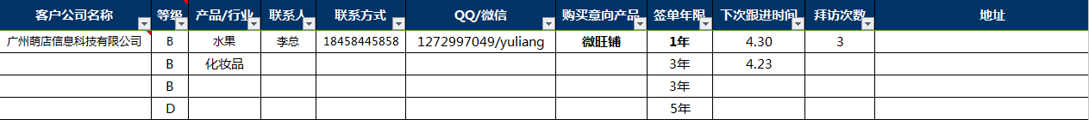

拜访前的准备

- 谈判对象及对方公司的熟悉

1、复盘和谈判对象的所有跟进记录，查看朋友圈也工商网信息，看看谈判对象是否有决策权，是个什么性格的人，说话语气怎么样，兴趣爱好有哪些，提前寻找客户的共同话题，营造一个良好的谈判氛围
了解公司的成立时间、法人、注册资本、经营方向、文化和官网

二、客户现状与需求分析

有哪些产品系列，和同行产品相比有哪些特色，产品能够给用户带来哪些价值，主要的竞争对手有哪些，有没有互补性产品实现粉丝共享，产品能否进行有效组合和拆分，有哪些产品是爆款商品，销量如何，做了哪些活动，用户评论怎么样，在什么价格区间销量较好，在哪些平台上做了推广，线下有多少家门店，线下流量如何，平时是怎么管理代理商的等等

三、谈单思路准备

基于以上两点进行团队头脑风暴，整理谈单思路并进行模拟演练

四、销售工具准备

主要销售工具有：名片、产品资料、合同、报价单、功能列表、公司三证、已签合同复印件、微盟新闻稿复印件、微盟总部资质文件、微盟与腾讯的关系文件、美工较好的案例、粉丝量较高的案例、销量突出的案例及每个案例背后的故事、手机、电脑、着装。然后把每个销售工具进行编号整理，见客户之前按照编号顺序进行收集

- 电话邀约……………………………（龙浩坤）

11.1电话前的准备

（一）电话沟通从拒绝开始！
拿起电话，等待下一刻的成功
（首先深呼吸，调整好状态，要知道第一通电话留给客户好的印象是非常重要的）

1.明确打电话的目的
2.明确打电话的目标
3.为达到目标所必须问的问题
4.设想电话中可能发生的事情并做好准备
5.设想客户可能会提到的问题并做好准备
6.准备所需资料
7.你态度积极吗？

- 在拨通前，要明确这通电话的目的性在哪？

表明身份---怎么让客户第一时间记住你---怎么让客户第一时间记住你
表明你的来意---让客户知道你是做什么的---1、我们是腾讯微盟（吹逼格，把身价抬高），是专注于微信公众号做渠道开发平台的，方便你们商家在微信渠道上进行推广和运营。
2、我们是基于微信公众平台为商家提供整体解决方案。
3、我们是基于微信公众号进行深度开发，提供从吸引粉丝流量到客户沉淀，最终引导客户产生交易，以及结合现有渠道开展做分销的一站式整体解决方案等等。

- 挖需求（准备好3个问题）

您好！X总，主要我现在对你们这边还不太了解，
这样提供不了更适合你们的方案（从中切入挖到客户正真的需求）
1）你们现在的销售渠道有哪一些呢？是否线上线下都有。。。
2）目前你们公众号这块做了吗？是简单的做图文推送还是借助第三方做微营销呢？
3）你们做公众号的目的是为了...提高品牌知名度？增加粉丝量？提高销量？开拓新渠道？
4）达到什么样的一个效果？有没有规划...

- 解决部分疑虑

挖到需求后，客户可能会问到几个问题，例如：
1）怎么帮我们做推广的。。
2）现在这么多第三方公司，对比你们有什么不同。。
3）你们怎么收费的？

注意：解决部分问题（问题一和问题二），是为了邀约做铺垫，找一个理由一个接口邀约上门拜访。

- 邀约面谈（不少于3个问题）

按照客户提出的问题解决“部分”后发出邀约，例如话术：
1、X总，要不这样吧，在电话一时也很难讲清楚，您看下今天下午3点（确定具体时间）是否有时间，我带资料过去跟你讲解一下，您公司地址在天河区。。（尽量把客户邀约到公司来，这样可以节省外出的时间）
客户可能会拒绝，说没时间，要求你发资料到他邮箱看看，这时还需要争取一下
2、X总，我们资料PPT会比较多，几百多页，你可能需要比较多的时间去看，而且还不一定完全搞懂我们的模式，还不如我去当面跟您讲解，这样也比较节省你的时间

11.2电话销售开场白

（一）第三者介入法
销售：王总，您好，请问您这边是某某公司吗？
客户：是的，有什么事情？
销售：王总，您好，是这样的，我这是微盟广州分公司的黄柠，王总，是我的朋友把您的联系电话推荐给我的，我们是专业为企业提供移动电视商业模式策划的，以及利用微信公众号平台帮助您公司搭建一个属于自己的平台，不知道王总您这边之前有没有了解过或者正在计划做这块呢？

（二）招商加盟法
（电商平台资料）
销售：您好，请问是某某公司的王总吗？
客户：你好，哪位？
销售：王总，您好，我在阿里巴巴里面看到您这边有在招代理商是吗？
客户：恩，你要做代理吗？
销售：王总是这样的，代理您这边的产品可能我还没这个能力，但是我手上有比较多的服装方面的客户资源，而且我们公司在寻找服装行业比较好的公司作为战略合作伙伴入驻我们的萌店平台，所以我想先看看您这边有没有兴趣了解一下?
（招聘网站资料）
销售：您好，请问一下您这边是在招聘微信运营的职位吗？
客户：是的，是要应聘吗？
销售：你好，是的，我这边刚好有这块需求，不过我想了解一下你们这边的微信运营工作要求细节，方便帮我转接一下你们微信负责的同事吗？我想和他详聊一些具体内容?

（三）同行刺激法
销售：您好，请问是某某公司的王先生吗？
客户：是的，哪里找？
销售：您好，王先生，我是微盟广州分公司的黄柠，负责母婴行业板块的，王先生，现在微信电商有没有开始尝试做了呢？您看您的同行辣妈学院他们已经在微信公众号月交易额达到***元了，有没有兴趣了解一下他们是怎么做到的？

（四）单刀直入法
（电商平台或者网站资料）
销售：您好，王总，我这边是微盟广州分公司的黄柠，我们这边是做微信平台功能升级以及运营推广一体的公司，请问一下您这边最近有没有自己的公众号在使用啊？
（微信公众号资料）
销售：您好，我想找一下你们负责微信公众号推广的同事。
客户：你是哪里找，做什么？
销售：我这边是微盟广州分公司，腾讯旗下投资的一个负责微信平台功能升级，运营推广服务的公司，想过来咨询一下你们公司这边的公众号运用情况。
客户：好的，您等下，我叫一下负责的同事。

（五）新闻事件法
销售：您好，李总吗？我是微盟公司的黄柠啊，是这样的，我在网上看到一个可能对您非常有影响的新闻，我想能够帮助到您，所以特意给您来电汇报，您应该有时间吧！

（六）请求帮助法
销售：您好，李总吗？我是微盟公司的黄柠，听很多朋友说您是母婴行业/育儿方面的专家，今天特向您请教个问题，可以吗？

个人总结：其实每个人的开场白都并没有一定是怎么样的一个成型，我们都是在不断的练习对练中去寻找一个适合自己的方向，而且自己的资料来源会决定很多的开场话术以及接下来的跟进，说多了便会变通以及简化。如果大家有时间也有精力的话，可以每天都记录一下自己的通用话术，记到本子上，每一通新的电话沟通去完善修改你的话术，让客户无懈可击你的问题，有问必答。

11.3客户心理分析

- 不可避免
首那些一通电话就“拒绝”的客户该如何应对，我在忙，我在开会，你们不要再打我电话了，我不需要

- 应对客户拒绝的心态

- 面对“拒绝”不要信以为真，客户只是习惯性拒绝
- 把每一次拒绝，当成是一次“还债”，大家想想自己平常有拒绝过多少的电话销售？你又是如何回答呢？
- 现在拒绝你并不代表永远拒绝你，从准备、开场、挖掘需求、推荐说明一直到 成交拒绝一直存在，你该如何应对？
- 正能量的调整，迅速调整好心态，准备拨第二通电话

- 客户拒绝你的原因

1.在忙，不需要
2.不方便、情绪不好
3.拒绝改变
4.确实没有需求

- 当客户说“不需要”时该怎么应对？

1.X总，我理解您的，对于新的平台抱迟疑态度也是正常的，但是您也不要一口就拒绝，我相信您给我三分钟我会让您最起码对我们平台有进一步的了解。争取沟通时间

2.那X总，你们现在除了在做天猫淘宝，还有在做哪些呢？效果怎么样？了解客户目前推广实力

3.X总，您现在在其他推广方面有没有什么问题？我也可以给您点建议，我在互联网推广方面也有3、4年的经验
了。突出自己的专业性，赢得客户信任

- 不方便、情绪不好
1.XX总，请问现在方便吗？。。。不然我下午5点再给您来电 为下次通话做好铺垫

- XX总，这样，我看您今天心情也不太好，我也不打扰您了，这样，我明后天再给您去个电话，咱们到时候再聊。知难而退，留条后路

11.4化异议为机会

- 拒绝改变--打破习惯，痛点思维

- XX总，我知道您已经习惯了用京东、淘宝等网站，可是您知道现在微信的活跃用户量有多少吗？8亿多！这是多么庞大的数据。。并且我能肯定告诉你，今后这个渠道依然会一路狂飙壮大下去，所以，您一定要了解这条路径扩大您的市场。突出这个渠道的重要性

2.XX总，我想请问下，您这边光走百度推广、线下渠道一年能做多少业绩呢？……您的同行XX公司/品牌去年一年单单通过微信这个渠道就创造了XX业绩，所以，现在你们同行业那么多都是用这个渠道做起来的，难道您没什么想法么？同行对比刺激

- 确实没有需求--为以后铺路

1.好的，XX总，这样，那您先忙，我过一周再给您来电，您要是到时候有需要我再给您介绍，祝您事业红火。为下次致电铺路

- 好的，XX总，您现在没有需求，不代表以后不需要，不然这样，我先加您微信，等到以后您想做这个渠道了再咨询我。蓄水养鱼

- 竞品分析…………………………………（卢鸿亮）

13.1微盟与点点客

 | 微盟 | 点点客
公司实力 | 微盟成立于2013年，总部有将近员工2500名，研发人员超过500名，全球代理商超过1300家，微盟商户数已超过220万。跟腾讯有很多很深度的合作。 | 点点客成立于2007年，之前是做企业短信通讯平台，依靠此在2012年上市新三板，有将近2000名员工，技术人员超300人。
产品种类 | 微电商、智慧餐厅、智慧城市、移动广告、微信运营、移动办公、小程序 | 人人店 、到店、点点客微小店、微商易、熊猫优惠、微伙伴、移动广告
分销模式 | 1、三级分佣五级分销，微客三级分佣无限级分销，微盟独有的SDP社会化分销平台，整合线上线下渠道，去中心化流量聚合，实现客户粉丝沉淀。线上有微信帮助分销；线下有货渠道商和无货渠道商，支持分销商发货，也支持厂家一件代发。可以做成O2O模式  2、微盟的SDP系统是微盟自主开发的，是业内唯一一家可以整合商家线上线下渠道的系统，而市面上很多第三方都不负责任的盗用网络上三级分销的源代码 | 人人店  三级返佣，发展无限级分销商  线上转线下的流量转化  推客把自己的小店推送给身边的朋友或发到朋友圈  新用户点开链接关注商户官方微信  系统自动向顾客推送该推客的分销店  顾客购买，分销商获得佣金
产品功能优势 | 1、微盟支付整合了微信支付、支付宝、银联（信用卡、借记卡）（所有支付方式全补贴）  2、有自动分账系统  3、佣金提现快，T+3个工作日  4、可以设置单品分佣  5、开放接口包括（会员接口 关键词接口 旺铺接口）已经对接主流ERP可以直接对接  6、服务市场，整合优质第三方 | 1、微信支付、支付宝  2、打通微信、微博、易信、支付宝服务窗、QQ空间、百度直达号等多平台的移动社交营销公司  3、开放接口，已经对接主流ERP可以直接对接
支持服务 | 1、一对一专属客服，7X12小时提供微信、电话、QQ全方位指导  2、产品服务、运营指导、疑难解答  3、每周都有产品、运营培训（周二线上，周三平台使用、周四运营）  4、培训：合作期间不限次数去甲方公司培训，如乙方有需求，可以安排上门培训  5、线下沙龙 | 1、平台提供7*12小时的技术支持，随时联系  2、产品服务、疑难解答  3、培训：每月总部会举办一次大型培训会
平台保障 | 1、稳定性强、用户体验好  2、腾讯黑石独享物理服务器  3、腾讯天御+阿里云盾+自建防火墙系统  4、3000+台服务器 | 1、腾讯腾讯云  2、腾讯微商户
平台服务 | 微盟独有萌店平台（汪涵代言），现在是移动社交化平台NO.1，合作微盟旺铺的客户，既有机会免技术服务费入驻萌店平台，坐享千万免费流量 | 无聚流平台
流量 | 微盟可以为商家提供广点通和微信朋友圈广告服务（单独申请）  若甲方有需求，乙方协助甲方入驻微盟微商圈服务，坐享百万免费流量（注：以上服务免费） | 人人店：处处“有码”，推广过程就是吸粉过程
产品定价 | 1、品牌定位，总部统一定价，不允许低价销售，和跨区销售  2、微盟旺铺19600元/2年49800/长期  3、微盟至尊版 27600元/2年 69800/长期  4、可申请二年送一年优惠  （注：包含所有服务，无后续收费，微盟旺铺里所有营销活动都包含在费用里，营销工具免费使用） | 1、价格不统一，销售可以任意提升销售价格，造成市场价格混乱，降低用户体验度  2、人人店：  单店版：26800元/1年  厂家版(每个经销商都有自己的商城，绑定微信公众号收款，按供货价结算)：68000元/1年  商超版（相当于京东商城，商家入驻，平台抽佣）：68000元/1年  5、微商易（微商代理管理工具）：26800元/1年  6、到店（相当于微盟的客来店）：26800元/1年  备注：买2送1

13.2微盟与有赞

 | 微盟 | 有赞
公司实力 | 微盟成立于2013年，总部有将近员工2500名，研发人员超过500名，全球代理商超过1300家，微盟商户数已超过220万。跟腾讯有很多很深度的合作。 | 有赞创立于2013年，以前叫口袋通，后来改名有赞，创始人白鸦。前期有赞免费，后面增加了收费模式，会员制的形式。
产品种类 | 微盟旺铺  近百套模板的微官网系统  SDP分销系统  40多款营销互动插件  会员CRM系统  移动办公系统iWork365  移动社交平台--萌店  移动社交广告-盟聚、朋友圈广告、广点通  （注：微盟产品所有更新升级都是免费） | 有赞商城（口袋通）  微小店  有赞批发  有赞收银  4款营销插件  有赞分销（全员开店）  （分销不限人数的是8万一年）
分销模式 | 1、三级分佣五级分销，微客三级分佣无限级分销，微盟独有的SDP社会化分销平台，整合线上线下渠道，去中心化流量聚合，实现客户粉丝沉淀。线上有微信帮助分销；线下有货渠道商和无货渠道商，支持分销商发货，也支持厂家一件代发。可以做成O2O模式  2、微盟的SDP系统是微盟自主开发的，是业内唯一一家可以整合商家线上线下渠道的系统，而市面上很多第三方都不负责任的盗用网络上三级分销的源代码 | 1、分销类似于微盟的“微客”，只能走线上，不能走线下，无法整合线上线下的渠道  2、分销需要下载单独的APP，分销商推广很难落地  3、无性价比，价格如下：  探索版 2000人 免费  基础班 5000人 5000元/年  高级版 50000人30000元/年  旗舰版 100000人 80000元/年  （注：超过10万人的价格面议）
产品功能优势 | 1、微盟支付整合了微信支付、支付宝、银联（信用卡、借记卡）（所有支付方式全补贴）  2、有自动分账系统  3、佣金提现快，T+3个工作日  4、可以设置单品分佣  5、开放接口包括（会员接口 关键词接口 旺铺接口）已经对接主流ERP可以直接对接  6、服务市场，整合优质第三方 | 1、支付整合了微信支付，银行卡（无支付宝支付，容易流失客户）  2、分销佣金手动分账，没有标准的提现周期  3、可以设置单品分佣  4、无开放接口，对接了部分erp，没有开放的接口，未对接的erp厂商无法对接；  5、营销工具太少，不利于吸粉
平台保障 | 1、稳定性强、用户体验好  2、腾讯黑石独享物理服务器  3、腾讯天御+阿里云盾+自建防火墙系统  4、3000+台服务器 | 阿里云  免费平台无保障（现已收取保证金）
平台服务 | 微盟独有萌店平台（汪涵代言），现在是移动社交化平台NO.1，合作微盟旺铺的客户，既有机会免技术服务费入驻萌店平台，坐享千万免费流量 | 无平台
支持服务 | 1、一对一专属客服，7X12小时提供微信、电话、QQ全方位指导  2、产品服务、运营指导、疑难解答  3、每周都有产品、运营培训（周二线上，周三平台使用、周四运营）  4、培训：合作期间不限次数去甲方公司培训，如乙方有需求，可以安排上门培训  5、线下沙龙 | 1、社区留言  2、线下沙龙  3、官方客服
流量服务 | 微盟可以为商家提供广点通和微信朋友圈广告服务（单独申请）  若甲方有需求，乙方协助甲方入驻微盟微商圈服务，坐享百万免费流量（注：以上服务免费） | 无
产品定价 | 1、品牌定位，总部统一定价，不允许低价销售，和跨区销售  2、微盟旺铺19600元/2年49800/长期  3、微盟至尊版 27600元/2年 69800/长期  4、可申请二年送一年优惠  （注：包含所有服务，无后续收费，微盟旺铺里所有营销活动都包含在费用里，营销工具免费使用） | - 有赞商城保证金5000元（即时到账功能），如果不交就七天内到账。  - 微商城基础版4800/1年 8800/2年  - 微商城专业版 9800/1年 19600/2+1年  - 有赞VIP会员 80000/1年  5、分销系统：  探索版 2000人 免费  基础班 5000人 5000元/年  高级版 50000人30000元/年  旗舰版 100000人 80000元/年（注：超过10万人的价格面议）  9、有赞商城搭建5800元/年（尊享版）  10、O2O落地服务尊享版6800元/年

13.3微盟与三今网络（360shop微分销）
 | 微盟 | 三今网络
公司实力 | 微盟成立于2013年，总部有将近员工2500名，研发人员超过500名，全球代理商超过1300家，微盟商户数已超过220万。跟腾讯有很多很深度的合作。 | 三今网络成立于1997年，主要为企业提供全方位的网站设计服务，2014年10月三金网络正式把360shop微分销系统作为独立产品推向市场。现有65000付费用户。
产品种类 | 微电商、智慧餐厅、智慧城市、移动广告、微信运营、移动办公、小程序 | 网站建设、微信代运营、分销商城、微订货、三网合一商城、百度包年推广
分销模式 | 1、三级分佣五级分销，微客三级分佣无限级分销，微盟独有的SDP社会化分销平台，整合线上线下渠道，去中心化流量聚合，实现客户粉丝沉淀。线上有微信帮助分销；线下有货渠道商和无货渠道商，支持分销商发货，也支持厂家一件代发。可以做成O2O模式  2、微盟的SDP系统是微盟自主开发的，是业内唯一一家可以整合商家线上线下渠道的系统，而市面上很多第三方都不负责任的盗用网络上三级分销的源代码 | 1、多级分销，三级分佣模式  2、每个分销商佣金来自两个部分： 1、销售产品佣金 2、发展下级分销商  3、支持分红模式，按照当天营业额比例给予分销商奖励  3、分销商与微客之间进行划分性三级分销，分销商的后台信息设置过于简单，账户安全缺少保障，以拉人头的形式，分销商微客之间责任感不强  4、结算模式：积分制，提现的形式是积分兑换现金的形式，提款后需要手工打款  可设置条件才能成为分销角色  5、后台操作：产品添加需要单个设置分销商佣金比例和积分  6、对省、市、县实行区域代理保护政策  7、店连店：门店与门店库存互通，订单互调，店中店的产生交易都归属于门店
产品功能优势 | 1、微盟支付整合了微信支付、支付宝、银联（信用卡、借记卡）（所有支付方式全补贴）  2、有自动分账系统  3、佣金提现快，T+3个工作日  4、可以设置单品分佣  5、开放接口包括（会员接口 关键词接口 旺铺接口）已经对接主流ERP可以直接对接  6、服务市场，整合优质第三方 | 1、和淘宝数据，PC数据互通  2、添加评价，增加基础销量（基础点赞，分享量）  3、ERP对接了2家，很多电商ERP对接需要成本。  4、吸粉的营销插件很少，在微信端，营销插件还是很重要的  5、支付宝、微信、网银、代收（开通并启用微信支付\支付宝支付\京东支付）
支持服务 | 1、一对一专属客服，7X12小时提供微信、电话、QQ全方位指导  2、产品服务、运营指导、疑难解答  3、每周都有产品、运营培训（周二线上，周三平台使用、周四运营）  4、培训：合作期间不限次数去甲方公司培训，如乙方有需求，可以安排上门培训  5、线下沙龙 | 售后问题联系客服/产品顾问  每月一期三天定期举办的电子商务培训和咨询活动
平台保障 | 1、稳定性强、用户体验好  2、腾讯黑石独享物理服务器  3、腾讯天御+阿里云盾+自建防火墙系统  4、3000+台服务器 | 阿里云
平台服务 | 微盟独有萌店平台（汪涵代言），现在是移动社交化平台NO.1，合作微盟旺铺的客户，既有机会免技术服务费入驻萌店平台，坐享千万免费流量 | 无聚流平台
流量服务 | 微盟可以为商家提供广点通和微信朋友圈广告服务（单独申请）  若甲方有需求，乙方协助甲方入驻微盟微商圈服务，坐享百万免费流量（注：以上服务免费） | 无
产品定价 | 1、品牌定位，总部统一定价，不允许低价销售，和跨区销售  2、微盟旺铺19600元/2年49800/长期  3、微盟至尊版 27600元/2年 69800/长期  4、可申请二年送一年优惠  （注：包含所有服务，无后续收费，微盟旺铺里所有营销活动都包含在费用里，营销工具免费使用） | - 体验版：免费，可分销微店数量为5  - 集团版：15800/1年 28800/3年  - 3+3渠道版：28800/1年 49800/3年  - 集团全网版（+PC端）：28800/1年 49800/3年  - 3+3渠道版全网版（+PC端）：49800/1年

13.4微盟与领客

Linke领客O2O电商平台是深圳市华阳信通科技发展有限公司旗下的零售门店社交化分销平台。主要针对的客户群体是零售连锁企业。
领客系统的最大特点是专属导购员的功能，系统通过打通了微信服务号与企业号，实现粉丝和员工专属互动的对应关系。商家通过为每个店员分配专属二维码，顾客通过手机扫描店员的二维码，建立了一对一的专属服务关系，后续粉丝可以直接找到这个导购员，导购员也可以找到这个客户，双方的沟通是双向，即导购员也可以直接推送信息给自己的客户，同时商家对内通过企业号也可以管理员工和导购。另外Linke领客分销体系里面，只有三级分销，即品牌-店员-分销员，是通过店员分销和品牌分销员分销所获得的佣金分成。
相比微盟来说，1..公司实力以及合作商家数上远远不及微盟2.领客系统更多面向的是线下连锁门店的企业3.分销方面，领客的分销比较简单，主要靠线下店员发展，发展比较缓慢，也没有涉及到线下代理商4.营销活动方面也比较少，大部分都是商城的促销活动，没有像微盟的营销体系那么庞飞，不利于线上吸粉。5.专属导购员的模式虽然看上去服务分配会比较到位，也能更好利用导购员碎片时间，但是同时因为这种专属的关系在某种程度能否及时提供服务取决导购员本身。6.价格方面，领客的开户费要8万，每年还要收取门店费，一个门店一千。

13.5微盟与恰客
杭州蚁国科技有限公司，成立于2014年11月。旗下核心产品洽客，基于移动互联网，连接实体门店，为传统企业提供创新型零售服务。总部在杭州，广州和江西有分公司。目前合作的商家大多为服装连锁企业，像波司登、安踏、李宁、三枪等。
恰客和领客差不多，主要特点都是专属导购员的功能，即导购员通过专属二维码建议和粉丝之间的专属服务关系，导购员和粉丝的沟通是双向的，即导购员也可以主动推送信息给自己的粉丝。
相比微盟来说，1.公司总体实力方面是不及微盟的，但在服装行业恰客知名度还是比较高的2.恰客针对的客户是零售连锁企业，系统不太适合其他行业3.分销方面，恰客可以说是没有分销系统的4.营销活动方面也比较少，只有大转盘和刮刮卡等，没有像微盟的营销体系那么庞飞，很不利于线上吸粉。5.专属导购员的模式虽然看上去服务分配会比较到位，也能更好利用导购员碎片时间，但是同时因为这种专属的关系在某种程度能否及时提供服务取决导购员本身。6.恰客更多是维系门店老客户方面，在线上渠道开发上是比较乏力。7.售后服务方面，恰客远远不及微盟，可以说只有线上培训，有些课程还是收费的。8.恰客以前是三家门店以上收费，每增加一家门店收1200，现在改为体验版和专业版。体验版免费，只要微商城和导购的基础功能，而专业版的价格根据门店数量收费，一个门店大概1200，按年收费，如果门店数量大的话，可另外谈。

13.6微盟与别早

别早，据有关消息，现在已经是江河日下了，系统的上一次更新还是停留在2016年8月，现在的别早报价也是非常混乱，最低的四五千长期都有，这是经过线上咨询那边销售的，一开始一万多长期，最后一降再降，最终都没底线的在卖了，由此也可以看出公司目前的情况。售后服务方面几乎也是没有的。

13.7-13.9 微盟与微商户

微商户是由高朋网打造的微信移动O2O应用解决方案开放平台，2014年创立。
相对于微盟来说，1.公司实力远远不及微盟。2.微商户的线上分销模式只有一级，也就是推广员和粉丝，没有下级推广员3.微商户线下分店模式，主要是直营店体系和代理商体系，直营店体系指的是门店和门店员工分配独立的二维码，通过二维码对线下直营店及门店店员进行管理，门店来源的客户所产生的交易都归属于对应店员和门店的业绩，代理商体系主要是对传统代理模式，可发展下级代理以及直营店。4.营销活动方面只有少数的插件，远远不及微盟的营销系统。5.微商户价格非常贵，9万3年，在系统功能和服务不及微盟情况下，价格还贵这么多，没任何优势，另外微商户更多做的是会销形式，很多都是被洗脑才买的。

13.10微盟与凡科

广州凡科互联网科技股份有限公司,是专注于提供中小企业一站式互联网服务的平台,国内"新三板"上市的创新型企业。通过整合网站建设、手机网站、游戏营销、企业邮箱、网络推广等一站式服务,提供永久免费自助建站服务的平台.
凡科，在微信公众号方面，目前系统功能主要是微网站、营销互动、商城、微传单（H5）。价格按照各个板块独立收费，网站商城版：1198/1年 买2送2，互动板块：998元/1年 买2送1 微传单：998元/1年 买2送1.
相比微盟来说，凡科在微信公众号方面，功能系统还是比较简单，不利于商家对整个公众号的一体化运营。

15.拜访礼仪 …………………………（梁卫超）
前言

商务礼仪，是指人们在商务活动中，用以维护企业形象或个人形象，对交往对象表示尊重和友好的行为规范和惯例。是律己、敬人的表现形式和行为技巧，是个人素养和社会观的外在表现，也是企业形象的具体表现。简单地说，就是人们在商务场合适用的礼仪规范和交往艺术。对于职业人士来说，学习商务礼仪可以有效塑造自己的素质和专业形象，使交往对象产生规范、严谨、专业、有礼、
有节的良印象，从而形成企业独特竞争优势。

15.1 仪容仪态

1.1.1男士

- 干净整洁；

- 注意经常修饰、修理，头发不应过长不允许五颜六色；

- 头发不要遮住自己的眉毛，侧部的头发不要盖住自己的耳朵；

- 不要留过厚或者过长的鬓角，不应留胡须和过长指甲；

5）后部的头发不要长过西装衬衫领子的上部。

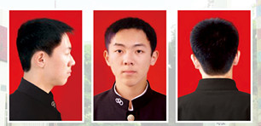

1.1.2女士

- 披肩头发要整齐；

- 不留怪异发型；

- 发帘不长过眉头，不挡住眼睛；

4）妆容以淡雅的工作妆为宜, 略施粉黛, 清新自然。
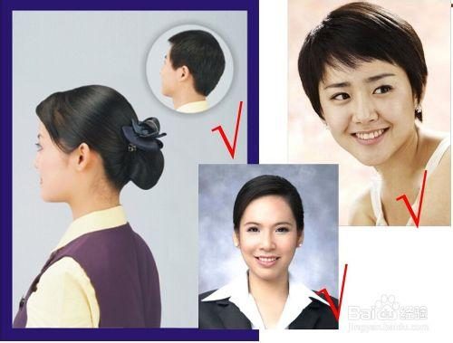

注意：不能化浓妆。粉底过厚, 口红过艳, 是不合工作礼仪的, 也会令人产生过于重视化妆, 不把精力放在工作上的误解。

15.2 仪容仪表礼仪

服饰是一种文化，反映一个民族的文化素养、精神面貌和物质文明发展的程度；着装是一门艺术，正确得体的着装，能体现个人良好的精神面貌、文化修养和审美情趣。所谓服饰礼仪就是商务人员在工作岗位上的穿着打扮的礼仪规范。
商务人员着装TPO原则：

（Time）T原则：着装打扮应考虑时代的变化、四季的变化及一天各时段的变化。

（Place）P原则：着装打扮要与场所、地点 、环境相适应;场合不同，穿着应有所不同：工作场合庄重保守、社交场合时尚个性、休闲场合舒适自由。

（Object）O原则：指着装打扮要考虑此行的目的。

1.2.1男士

西装是男性商务人员在正式的商务场合着装的优先选择;西装有正装西装与休闲西装之分;男士穿着西装时务必整洁、笔挺。正式场合应穿着统一面料、统一颜色的套装，内穿单色衬衫，打领带，穿深色皮鞋。三件套的西装，在正式场合下不能脱外套。按照国家惯例，西装里不穿毛背心和毛衣，在我国最多只加一件“V”字领毛衣，以保持西装线条美。

- 西装基本要求

西装搭配：西装应配衬衫打领带和穿皮鞋；
颜色搭配：着装色彩搭配应遵守“三色原则”；

西装颜色：深蓝色/深灰色/黑色/咖啡色等为主；

衬衫颜色：颜色要与西装相协调，一般蓝色、灰色、白色、浅咖啡色等；

领带颜色：蓝色/灰色/黑色/紫红色等单色领带为主。

- 西装外套

带排扣：适合较苗条者；

双排扣：合身体健硕者，一般全要扣上；

双粒扣：扣上面一粒；

三粒扣：扣上面两粒或中间一粒；

多粒扣：扣上面三粒或扣中间一粒。

注：正式场合站立时：“扣上不扣下”原则。坐下时，要解开，除非内穿背心；站立时，可不用扣扣子。

- 衬衫

在正规的商务场合,正装衬衫必须：

类型：为长袖衬衫;

面料：主要以纯棉/纯毛制品为主;

色彩：单一色彩,白色为最佳,蓝色、灰色、棕色也可以;

穿法：衬衣下摆必扎在裤内；

尺寸：领口、袖口长于西装领口、袖口2公分，显得有层次，保护西装不磨损；

图案：以无任何图案为最佳（较细的竖条衬衫也可以）。
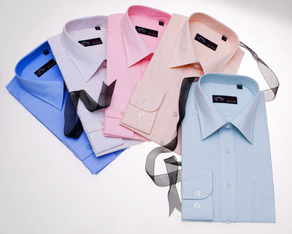

- 领带

面料:商务场合适合的领带,一般是用真丝或羊毛制作成的;

样式:下端为箭头的领带,比较传统、正规;下端为平头的,显得时尚、随意一些.

色彩:以蓝色/灰色/黑色/棕色等单色领带为主;（在正式场合佩戴的领带颜色不要多于三种)

图案:以单色无图案的领带或者以条纹/圆点/方格等规则的几何形状为主要图案的领带.)

领带夹：一般人不用戴领带夹，如要戴领带夹的话，应夹在衬衣的第四个和第五个钮扣之间。衬衫打领带时扣子须全部扣上，不打领带时，第一粒扣子要解开。


- 鞋袜

- 鞋的颜色：

与西装配套的鞋子,应选择深色、单色的皮鞋,黑色牛皮鞋与西装搭配最佳。

- 袜子的颜色：

与西装和皮鞋配套的袜子,最好是纯棉或纯毛的,一般应是深色、单色的袜子,最好是黑色的。

在重要的商务场合穿西装，一般要求袜子跟皮鞋同色，袜子至少应是深色，不能是白色（除非是白皮鞋），否则将产生太大的反差。

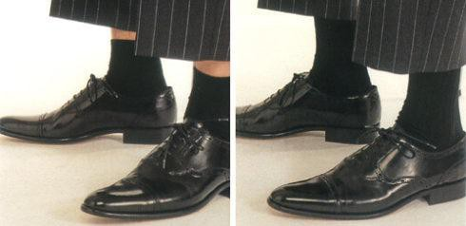

1.2.2女士

办公室服饰的色彩不宜过于夺目，应尽量考虑与办公室色调、气氛相和谐，并与具体的职业分类相吻合。服饰应舒适方便，以适应整日的工作强度。坦露、花哨、反光的服饰是办公室所忌用的。较为正式的场合，应选择女性正式的职业套装；较为宽松的职业环境，可选择造型感稳定、线条感明快、富有质感和挺感的服饰。服装的质地应尽可能考究，不易皱褶。

职业女装的基本类型： 套裙、连衣裙、旗袍。
讲究：典雅、端庄、稳重、传统。


15.3 拜访礼仪

- 商务形象

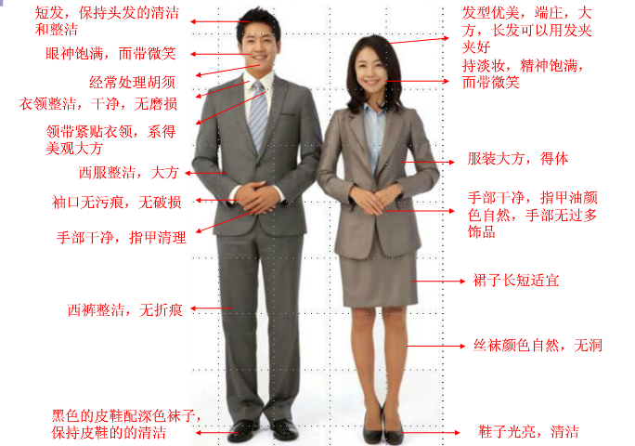

15.4商务交际礼仪

交际礼仪是在社会交往中使用频率较高的日常礼节。一个人生活在社会上，要想让别人尊重自己，首先要学会尊重别人。掌握规范的社交礼仪，能为交往创造出和谐融洽的气氛，建立、保持、改善人际关系。

- 商务交际礼仪

正确地称呼人，是商务人员应具备的基本素养之一。它表明你懂得在交往中尊重别人，使交往对象感到被承认、尊重和信任。得体、恰当的称呼，不仅反映自身的教养、对商务伙伴的尊重程度，甚至还影响双方关系的发展程度。在商务交往中，称呼要求庄重、正式和规范。在称呼他人时应使用尊敬的衔称，一般是“就高不就低”。称呼一般可以分为职务称、姓名称、职业称、一般称、代词称、年龄称等。
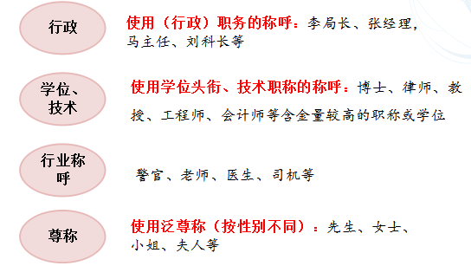

- 介绍礼仪

介绍就基本方式而言，可分为：自我介绍、为他人作介绍、被人介绍三种。在做介绍的过程中，介绍者与被介绍者的态度都要热情得体、举止大方，整个介绍过程应面带微笑。一般情况下，介绍时，双方应当保持站立姿势，相互热情应答。

- 自我介绍
先向对方点头致意，得到回应后再向对方介绍自己的姓名、单位和身份，同时递上事先准备好的名片。

- 为他人介绍
1、年轻的给年长的 ；
2、把职务低者介绍给职务高者 ；
3、双方年龄、职务相当，则把男士介绍给女士 ；
4、把后来者介绍给先到者；
5、熟悉的人介绍给不熟悉的人 ；

介绍时，应简洁清楚，不能含糊其辞，可简要地介绍双方的职业、籍贯等情况，便于不相识的两人相互交谈。介绍某人时，不可用手指指点对方，应有礼貌地以手掌示。


- 握手礼仪

握手是沟通思想、交流感情、增进友谊的一种方式。握手时应注意不用湿手或脏手，不戴手套和墨镜，不交叉握手，不摇晃或推拉，不坐着与人握手。握手礼仪的标准：

- 同时要看着对方的眼睛；
- 有力但不能握痛；
- 不要在介绍过程中一直握着对方的手；
- 开始和结束要干净利落；
- 只晃两三下，大约持续两三秒为宜。

握手礼仪的禁忌：

- 握手时，左手拿着东西或插在兜里；
- 手脏、湿、当场搓揩；
- 三心二意、面无表情、目光游移或旁观；
- 拉来、推去或上下左右抖个不停；
- 戴墨镜、戴帽子、戴手套；
- 长篇大论、点头哈腰、过度客套；
- 只握指尖或只递指尖；
- 男士主动与女性握手。

- 名片礼仪

名片在国际交往中，没有名片的人，将被视为没有社会地位的人。一个不随身携带名片的人，是个不懂得尊重别人的人。名片不仅要有，而且要带着。在外国的企业公司，员工这个名片放在什么地方都有讲究，一般放在专用名片包里，或放在西装上衣口袋里，不能乱放。
递交名片：
- 双手呈递，以表示对对方的尊重；
- 将名片的文字正向对方；
- 在递交名片的同时作一下简单的自我介绍；
- 在多人交换名片时，要注意讲究先后顺序；
- 到别处拜访时，经上司介绍后，再递出名片；
- 如果是坐着，尽可能起身接受对方递来的名片；
- 接受名片时，应以双手去接，并确定其姓名和职务；
- 初次见面，如果一次同时接受多张名片，一定要记住哪张名片的主人是哪位先生哪位小姐；
- 如果自己没有名片或没带名片，应当首先对对方表示歉意，再如实说明理由；
- 接受名片后，要妥善收存。

注意事项：
- 避免递出污旧或皱折的名片；
- 名片夹或皮夹置于西装内袋，避免由裤子后方的口袋掏出；
- 尽量避免在对方的名片上书写不相关的东西；
- 不要无意识地玩弄对方的名片。
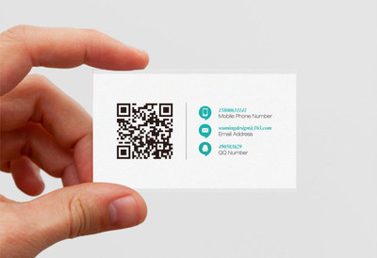
- 接待礼仪

- 座次礼仪
1）原则上，长沙发为客用席,带有扶手的椅子为公司内用席；
2）离入口较远的地方为上座，但三人时以中间为大位。
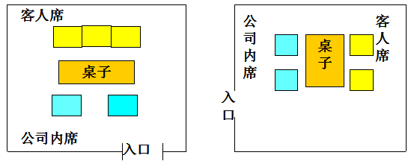
- 乘车礼仪

主人开车时座次：
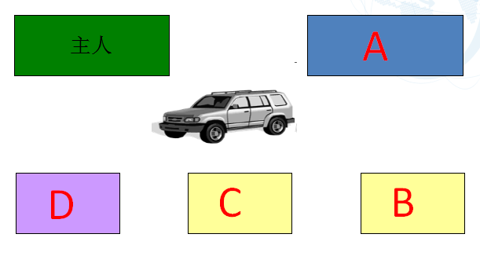
乘出租车或有司机时座次：
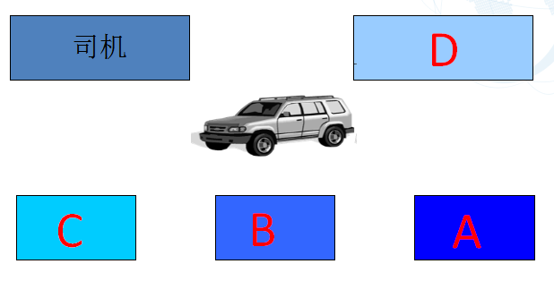
- 乘梯礼仪

1）先下后上原则；
2）上电梯时，如电梯中有人，尊者先上；
3）如没人应抢先进入电梯，按住“开”钮，再请客人进梯，下梯时一只手按住“开”钮，另一只手示意请客人先下；
4）在电梯内避免与他人对面而立，陪客人时应斜侧对客人；
5）电梯内勿高声谈话，更勿吸烟。

- 拜访礼仪

拜访是销售商务交流中常见场景，除需要知道商务交往中需要具备或注意的交际礼仪，还需要在拜访过程中全程注意自身的礼仪礼节，这里提醒大家需要着重注意的是拜访开始和结束时的行为细节。

7.1拜访开始
1）拜访开始前应检查下自己的仪容仪表，给客户留下一个好的印象，具备互联网行业的精气神；
2）进门之后按照主人的指引就座或等待，切勿大声喧哗，保持热情和笑容，提前准备好名片和随身带的资料物品；
3）就座交谈时注意座椅轻拿轻放，注意坐姿。

7.2拜访结束
1）拜访结束时收拾妥当随身带的物品和杂物，向主人道谢和告别；
2）座椅板凳归位。

16.客户性格判断 ………………………… （唐碧华）
16.1红色性格特征分析

优势：性格张扬活泼，阳光心态，热情好客，能够调动气氛，乐于助人，交际谈判能强，擅长公众表达，能够很好的处理复杂的人际关系，喜欢跟人协作，体现自我的价值；
劣势：情绪波动性大，冲动鲁莽，缺乏自控能力，散漫，脸皮厚，粗心大意，拖延症，容易上当受骗，不肯承担责任，拒绝逃避长大，不在乎细节，做事不能坚持到底。

16.2应对方式与攻击措施

随便赞美，不要打击，自然交谈，谈客户感兴趣的点，可以关注谈感情，非常重注朋友情义

16.3黄色性格特征分析

优势：擅于建立目标感强，有强烈的求知欲望，典型的工作狂，独立性强，做事执行力高，能够控制情绪，抗压力强，只要结果，不讲过程，敢于冒险并渴望成功，说话用字简单明了，能够直接抓住问题的本质，天生的领导者，具有极大的组织能力；
劣势：好面子，时会自负，不愿意承认错误，控制欲望强，急躁没有耐心，急于求成，态度尖锐严厉，喜欢争辩，不善于表达情感。

16.4应对方式与攻击措施

非常尊敬，赞美客户的能力与成就，不要和他正面解释和争执，并乐于倾听客户的故事。

16.5蓝色性格特征分析

优势：善于分析，对事负责，严格周密，关注细节和统一标准化，注重承诺，坚守原则，独立思考，追求完美。
劣势：不轻意外露情绪，非常压抑，不太主动与人沟通，防卫别人，不轻信人，擅长遮掩，消极悲观，封闭自我，敏感多疑，心机深重，苛刻紧张，顾虑较真，

16.6应对方式与攻击措施

注重细节和礼仪，这一类特别偏向财务类型的人，思想紧密，比较看重过程，特别关注谈话的细节，沟通中一旦发现与实际不符合就会担心信任，这一类客户流程和细节是最大攻击的点，还特别需要数据报告来验证结果。

16.7 绿色性格特征分析

心态调整能力强，责任感强，执行力强，行事低调，忠诚度高，性格温和；
劣势：胆小怕事，很懦弱，不擅语言表达和与人打交道，被动，不会拒绝别人，缺少目标感 ，对待工作平庸，缺乏自信，有些安于现状。

16.8应对方式与攻击措施

避免和客户冲突，目的性不要表露太强。

- 开场寒暄………………………… （白昶）
17.1 准备工作

寒暄的目的: 寒暄的目的在于缓解自己在销售面谈开始前的紧张情绪，让自己进入平和热情的状态面对接下来的销售面谈，另外就是给客户最良好的第一状态，瞬间打通与客户心理的距离，消除客户的戒备心里。

17.2 察言观色

从客户的公司楼下一直到进客户公司的门口以及见到客户都要仔细观察，楼下大厦一般会有企业名录，看下与客户同行业的公司有多少，以便于熟悉客户目前的具体状况，进到客户公司后，查看客户公司的装修，格局，人员甚至大体的风水走向。看到客户后，看他具体的着装，通过着装去抓住他的大体性格和判断他在公司的话语权。

17.3 基本礼仪

寒暄的要点:聆听，少说，观察，询问

善用赞美:赞美要恰如其分，准确寻找赞美点，用心表达，不要太多修饰 。同时赞美对方的行为，胜过赞美对方的外表。

案例：
王总，你好，我是微盟的小张，之前跟您多次电话联系，今日终于看到您，感觉您真的非常有气质。

李总，您好，我是微盟的小张，走进来发现您公司的环境真的非常棒，您一定是一个大气得体的老板。

李总，您好，我是微盟的小张，沿路发现有好几家贵公司的同行，好像发现就您这里的生意
最好。

19.公众号运营思路 …………………………………(孙权)

微信运营的概念

一，什么是微信运营
微信，一个亿万用户体量的超级APP，在微信中有很多的可能性。微信运营，指的是包括个人微信和微信公众平台的建立，然后通过微信跟用户达到沟通的运营过程，前期主要通过人群定位，做内容推送，实现自媒体大数据，是信息时代所产生的新产物。
微信运营主要体现在运营者以微信客户端进行的日常运营推广，商家通过微信和公众号进行针对性运营。现在微信运营的方向主要有三类：内容运营，活动运营，用户运营；以达到品牌曝光宣传，精准粉丝吸引，交易转化促成的目的。
微信运营具有随意性，移动性，便捷性等特点。只需要一部手机或者一台电脑，配即可完成日常的基本运营；但要是想达到更好的效果，就必须得要好的平台工具配合。
总之微信运营不是简单的发几篇文章，加几个粉丝就完事了，这是个系统性工程，要有明确的定位，完善的工具，明确的目标，完美的计划才可能会做的好。

二，为什么要做微信运营
微信公众号现在亦然成为了每个企业的标配，我们发现一些品牌早期运营中获得了对企业本身的一些价值点，比较整个微信生态有超过10亿的用户，这是企业要做微信运营的一个无需争辩的事实。
在超过2000万个公众号中，公众号要想脱颖而出，必须得要用运营的思维去经营，并不是简单的申请公众号，然后不闻不问，这样没有任何实际意义。
想必企业去做一个公众号，是希望能有一些对企业有价值的点呈现出来，比如获得大量的客户，成交大量的商品，积累大量的会员，让品牌传播的更远等等，无论是那个点，都必须得有系统的运营才能达到目的。
最后一点，回归到微信的本质：社交。人与人之间的沟通和交流，这点没有运营的支撑，想必不可能会有很大的造化。经营人，才是要见真功夫。
总结一下，企业有公众号只是拿到了一个通往微信世界，进入移动互联网的门票，但是要想进去看看里面是什么样，有什么样的可能性，这必须得有运营的支撑。

结合微盟产品做运营

一，微盟软件产品
微盟，国内最大的微信第三方服务商，为商家提供完善的公众号功能，助力企业能快速，低成本的接入移动互联网。
微盟软件现在主要以套餐形式，涵盖商家在微信运营中会使用到诸多工具，例如：展示，互动，营销，沉淀，交易，分销，客服等。这些工具巧妙的组合在一起能为商家在运营过程中起到事半功倍的作用，以达到商家想要的目的。
具体的软件套餐功能在这里就不做赘述了，请自行查阅套餐功能表，相信你可以的。

二，微盟产品运营思路
微盟产品功能全面，现在就以一个全面的运营思路，结合产品功能，阐述下整体思维。

我们拿一个想在微信端做交易的商家为例，要想通过运营达到预期的效果，就必须要经过几个非常重要的阶段：
1.定位分析
2.推广拉新
3.促活转化
4.分销裂变
5.提升复购

我们来具体看看这几个阶段主要会有些什么工作。

定位分析
万事开头难，一定要在想清楚自己要干什么之后在做。定位分析这个阶段非常的重要，决定着之后的工作是否能顺利进行，方向是否正确，是否能如期获得效果。那我们该从那几个方面考虑呢？

- 公众号定位
- 粉丝定位
- 内容定位

公众号定位

主要是做功能性定位，我们得考虑想做什么，可以做什么，能做什么。从而就能清晰的确定出以下内容：

①公众号名称，公众号类型，公众号简介，关注回复等基础信息
②公众号自定义菜单构架
③公众号类别
④公众号调性

（2）人群定位
定位人群画像，简单理解就是这个公众号未来的粉丝是一群什么样的人。你可以从几个纬度去分析：

①性别 ②年龄 ③地域 ④消费层次 ⑤兴趣爱好 ⑥日常作息

这些基础的定向可以快速清楚我们的目标粉丝在哪里，如何在数十亿用户中把他们找出来。这也是微信运营的魅力所在，找到精准用户用最合适的方式把最合适的资讯呈现在他们面前，还要尽可能的让他们喜欢你，依赖你，最终成为你的忠实用户并得到转化。

内容定位

公众号的出现，改变了用户获取资讯的渠道，同时也给商家带来了更多的可能性。新媒体时代，内容为王，这已经是公认的事实。内容的质量和价值直接影响到公众号的传播和活跃度。那如何去做好内容定位呢？其实很简单。

做好了公众号定位，人群定位，基本就能从中确定出内容的方向。结合公众号类别，调性；目标人群的喜好，能基本确定出内容的方式和推送频率。其中要注意几个关键点：

①内容的形式（公众号内容提供图片，语音，视频，图文）
②内容的推送频率（订阅号1次/天，服务号4次/月）
③内容推送时间（这点尤其重要）

综上所述，一般客户可以从公众号定位，人群定位，内容定位三个方面去做前期的准备工作，想清楚自己要做什么，再开始工作。要提醒的是，做定位分析越细致越好，得到的结果就越精准；切记勿广而泛，要小而精。在这里我举个经常拿出来讲的例子：我是卖粥的，这叫广而泛；我是卖红豆粥的，这叫小而精。做定位亦是如此，能抓住细分人群中的精准人群，把价值或者服务做到极致，自然就能影响到其他人群，最终就是雪球效应，越滚越大。

2，推广拉新
顾名思义，这个阶段就是高频率的曝光，让目标人群看到并关注公众号。这个阶段我们可以运用到微盟的工具来协助，在探讨工具之前，先来看看几个常用的推广拉新方向：

（1）靠品牌展示曝光吸引粉丝
（2）靠活动吸引粉丝
（3）靠内容传播吸引粉丝

靠品牌展示曝光

这个是商家开通微信公众号后，首先就考虑到的，可以直接影响到了解商家品牌的用户，第一批粉丝可能就这样关注进来了。要想传播的更远，除非你有很强的品牌背书，或者有不一样的展示方式；品牌背书不可控，展示方式就好把握了。
在微盟软件产品中，为商家提供了很多种品牌展示的方式，比较常用的有：
①微官网：微盟提供数百种模版搭配，便捷简单的设置，即可让商家拥有一个与众不同的微信官网

②H5页面：当下非常流行的品牌传播方式，集合图片，文字，音频，视频等多媒体于一身，为的就是让用户多喜欢一点，让品牌多传播一会。

传播方式很单一，微盟就是让这些单一的传播方式变得更符合潮流，更符合商业价值。

靠活动

相信这个是用的最多的方式了，就不做多的赘述。但是怎么让活动更有可玩性，可传播性，有一定的效果，才是当下需要深思的问题。在微信中，活动铺天盖地的压过来时，哪些活动玩法能让用户心动。

微盟在研究用户体验和品牌传播方面做了很多研究，为商家提供超过20类丰富的活动插件，让商家在做微信运营时不在头疼，最重要的是提供了众多的玩法供用户去挑战，它们有：

①强制关注类
微盟提供点灯笼，拆礼盒，砸金蛋等多个强制关注类的微信小游戏，让你在品牌传播的同事不放过任何一个用户

②裂变分享类
微盟提供微助力，拆礼盒，合体红包等多个分享裂变类的微信小游戏，让参加活动的用户主动帮商家去影响其他用户，并得到品牌曝光

③红包类
时下用的最多的方式，当然微盟提供的此类小游戏，商家可以自由设置红包类型和金额

④节日类
中国的节日多，这为商家做营销给足了机会，微盟为商家提供节日专属活动，如走鹊桥，包粽子，点灯笼等。

（3）靠内容
内容传播可实施性较强，但是要想达到效果就不容易了。好的内容需要有好的段子手，还得有好的文字排版，还得吊起用户分享传播的欲望。那微盟能做什么？微盟能为商家提供除了段子手之外所有利于传播的工具（当然需要提供段子手也可以），微盟整合了市面上用户认可度较高，体验较好的内容创作工具，放进了微盟服务市场供用户使用。当然，如果想在微盟软件中群发内容，那也是可以。高级群发功能大大缩减了用户创作和推送的时间，提高效率。

所有的这一切，都是为了能为商家提供好的工具，辅助商家做好运营。得粉丝者得天下，推广拉新阶段非常的重要，选择好的方式和工具，相信一定会得到对应的结果。

3，促活转化
没有商业价值的用户不是好用户，对于商家而言，粉丝的转化尤其重要，是否能持续的运营下去，这一阶段非常关键。

我们先来聊聊转化，商家拉拢大量的用户，无非就是希望这些用户能带来利益价值，所以得有促使转化的工具，也就是怎么交易，在哪里交易。微盟为商家提供了这类工具，它们是：

（1）交易方式：微盟代收代付
（2）交易场所：旺铺，酒店，餐饮外卖

微盟代收代付

微盟代收代付是由微盟提供给商家的快速支付方式，集成了支付宝，微信支付两种支付方式，快速促进粉丝交易转化。无需复杂资料，更有微盟交易补贴，并引进众安保险全程担保交易，为商家做转化保驾护航。

微盟代收代付是商家交易闭环中不可缺少的一部分，具体申请流程见：http://www.weimob.com/website/site/help?help=22

转化工具

支付方式有了保证，商家才能安心的做用户价值转化，微盟软件产品提供多种行业解决方案，商家可以按需选择，常用的有：

①旺铺
商家在微信端开设的店铺，整套旺铺解决方案为商家提供个性的店铺装修，便捷的商品管理，快捷的订单处理，多样的物流管理，完善的会员系统，丰富的营销活动，详细的数据统计。
旺铺适用行业广泛，操作简单，无需过多的学习成本，能快速生成与天猫媲美的移动商城。

②酒店
针对酒店行业解决方案，拥有完善的微信订房系统，门店管理系统等。让商家能摆脱平台的流量集中垄断，开辟属于自己的订房渠道。

③餐饮外卖
针对餐饮行业解决方案，拥有完善的预定，排位，点餐，支付，门店管理系统等，帮助商家提高餐厅运营效率。

那如何有效的去促活用户，让所有用户尽可能的保持较高的活跃度，保持较高的转化率。不用担心，现在就聊聊促活。促活，顾名思义，就是唤醒沉睡客户，活跃路人客户，顺便拉取新客户。微盟软件产品提供两大类的工具包帮助商家做运营，它们是：

（3）互动促活
（4）交易促活

（3）互动促活

微信的本质是沟通互动，从简单的人与人之间互动，升级到品牌与消费者，商品与消费者之间的沟通。高的活跃度也就意味着高频率的互动，活动只是一个方向，不可能经常做活动，所以此时就得有一些能随时都能和用户互动，用户还能接受的工具。比如：

①调研。定期可以针对品牌或者产品做一些调研，获得一些优化建议。

②投票。在你比较难做决定的时候，让你的用户来帮你吧

③现场互动。微信墙为商家提供一个与用户在线下做互动的机会

好的互动方式，配合微信活动，在合适的时间给到用户一些合适的互动方式，尽可能的去保持与用户之间的沟通。

交易促活

这种方式就比较赤裸裸了，就是消费。不能卖东西的商家不是好商家，不能转化的用户不是好用户，那就用各种玩法去刺激用户吧。微盟软件产品提供一系列的：
①各种优惠券优惠码

②满减满折满包邮

③拼团

④砍价

⑤全民夺宝

让消费变得好玩，让消费成为习惯，让用户爱上消费，简单的直接售卖已经无法满足全部用户了，不同状态的用户需要用不同的方法去激活他。交易也可以成为一种促活的方式，同样配合好活动，一般情况下效果都不会太差。

4，分销裂变
做到促活转化这一阶段，已经能满足一部分商家的需求了，毕竟在微信端做运营并不是一件简单的事情，需要时间去见证，还需要运营者较强的执行力。同样也有这样一部分商家，他们需要把自己的品牌传播的更远，把产品销售给更多的消费者，也希望能结合他现有的一些资源，总之就是想在微信端也做大做强。

这点也是微盟软件产品想要达到的价值高度，微盟为广大商家提供基于旺铺的分销功能，满足并帮助商家实现更多的利益转化。微盟软件产品提供的分销解决方案有：

- 社会化分销SDP

（2）微众销

（1）社会化分销SDP

Sdp是微盟软件产品第一代分销解决方案，经过数十万商家的市场考验，得到了不错的反馈和口碑。Sdp使用场景，适用行业比较广泛，整体玩法上，sdp有特有的优势：B2C, F2C ,C2C

这些模式都能做，也是sdp的核心所在。

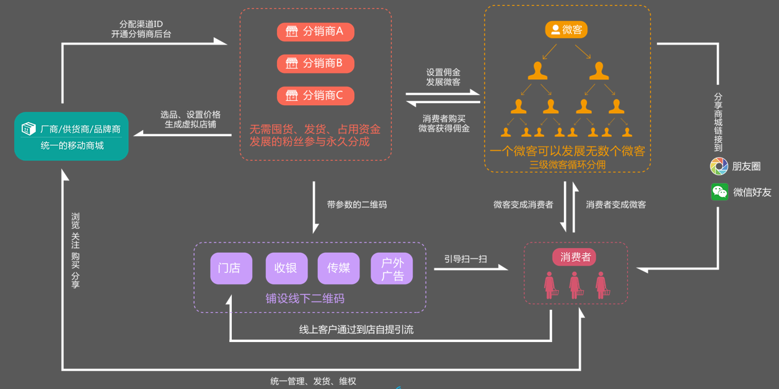
结合sdp，总结以下几种常见商家类型玩法：

①有线下渠道，想结合线上线下

这类商家，一般都有完整的线下销售网络，缺乏的是在线上的销售渠道，他们希望能结合线下的销售渠道和资源，打通线上线下的销售环节。

我们可以分析出，传统线下销售网络都是发展代理组成的，若要结合，我们得考虑几个核心问题：利益分配，客户保护，发货物流。这是线下传统代理商们比较在意的点，若不能解决落地实施是很困难的。

Sdp中提供完整的等级划分制度，有对应等级的角色，可以满足此类商家的需求。（产品功能部分在这里就不做赘述了）

需要用到的角色有：供货商，有货分销商，无货分销商，销售员，微客
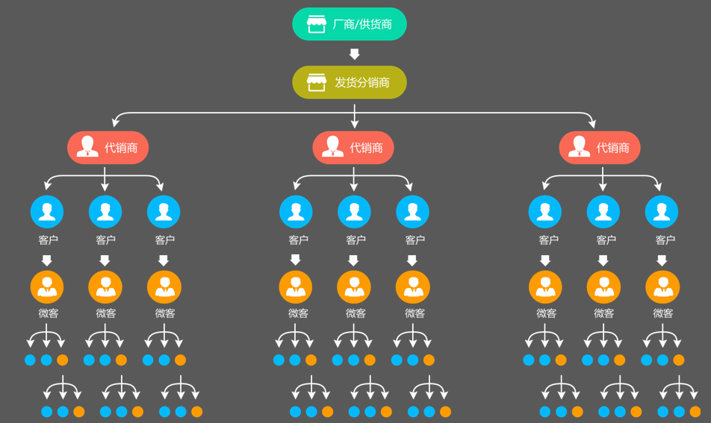

②无线下渠道，想发展线上渠道

这类商家，一般是还没有线下完整的渠道，或者是就只想发展线上渠道招商。同样，使用sdp中的等级划分和相关角色也能满足此类商家需求。

需要用到的角色有：供货商，有货分销商，无货分销商，销售员，微客
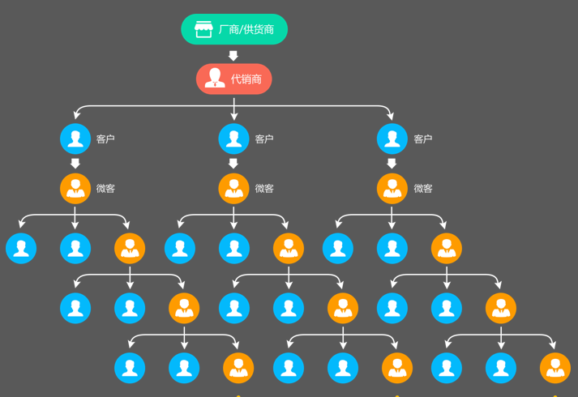
③微客

这类拿一个名词来概括，微商，想必你已经清楚了玩法。就是发展大量的c端客户，让他们买产品还让他们卖产品，通过层层的发展，发展人可以获得大量的佣金收益。

需要用到的角色有：供货商，微客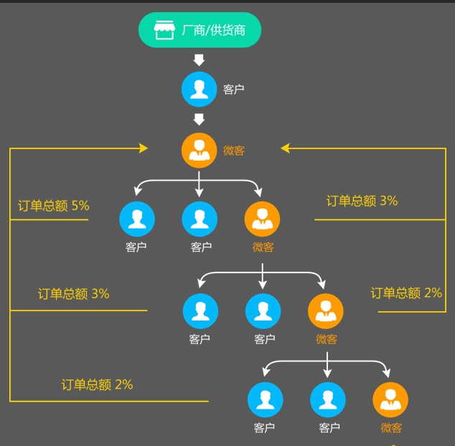

微众销

微众销，微盟软件产品分销解决方案第二代产品，更贴合现在微商模式，为商家提供线上分销新玩法。比较适合纯粹发展线上玩微商的商家，其具体模式为：（此处有配图）

可以发现，微众销特点显著：发展c端消费者，组建自己团队，推广获取高额佣金。非常贴合市场环境，为商家提供团队管理，分佣管理，助力商家快速搭建自己的微商团队。

不论是sdp还是微众销，核心功能都是为商家提供快速的分销渠道，让商家用最少的成本，快速切入微商。需要提醒的是，两种分销的玩法有区别，建议商家要综合评估自身的情况，合理选择。

5，提升复购
用户消费购买一次，对于商家来说是远远不够的，重复消费是所有商家都梦寐以求的。为了能提高复购率，让整个平台一直都是活跃的，得使用到提升复购的主要运营工具：会员卡。

说起会员卡，都不陌生，它是黏住用户的一个非常好的工具。微盟软件产品为商家提供整套会员卡解决方案，让商家运营起来得心应手。现在提升复购常用的手法有：

（1）会员卡营销

（2）活动营销

会员卡营销

会员卡作为整个运营过程中非常重要的部分，在这里提下几个特色点：

①与微信卡包打通，方便快捷

②完善的卡片分集，快速管理

③丰富的营销策略，精准营销

④完善的API接口，打通线下

商家可以用会员卡的方式，去快速精准的筛选沉淀最自己有价值的客户群体，然后再做针对性营销，真正意义上做到沉睡客户随时唤醒，活跃客户更加活跃。（此处有案例）

（2）活动营销
纯粹的会员卡营销无法辐射到所有用户，此时还需其他活动的加持去带动消费，提升再次消费能力。这一阶段主要用到的活动偏向于消费倾向，它们有：

①各种优惠券优惠码

②满减满折满包邮

③拼团

④砍价

⑤全民夺宝

结合会员卡营销和旺铺活动营销，基本可以涵盖所有客户群体，目的只有一个，就是尽可能的带动所有用户，让他们买买买。(此处有案例)

再整体回顾一下，如何结合微盟软件产品做好微信运营，

1，首先，得要有非常清晰明确的定位

2，使用大量展示曝光工具做到高曝光，广吸粉

3，粉丝进入后，得要运营转化他们，让他们产生利益价值

4，让消费用户转变为销售用户，同时实现线上线下互通

5，提高整体用户的复购率，做持久生意

看似很简单的一套逻辑，但是每个阶段都有很多具体的细节需要去落地实施，这就要求运营人员的要有一定的能力，熟悉整个大环境趋势，还得了解整个微盟软件平台的使用规则，整套运营思路是环环相扣的。

- 拜访FAQ …………………………………（颜飞）

20.1 了解客户现状和需求

- 你们是做什么的？
好的，李总，我先跟你介绍一下我们微盟，微盟是国内最大的微信服务平台，目前也是腾讯唯一一家官方合作且入股的第三方合作商，目前我们提供软件平台+运营+广告的一站式营销解决方案，主要是基于微信端，就是基于咱们的微信公众号，可以帮商家建设自己的品牌平台，实现商家运营，宣传品牌，增加客户，以及提高你们生意。

二.你们是怎么推广的？
目前运营推广是微盟的强项，微信公众号的推广主要分为两个方面 ，第一，对内，对内的就是基于微信公众号本身平台的营销活动，目前微盟给到商家建设的平台，有100种营销插件，主要的推广的原则就是：通过活动让我们的客户参与，然后分享传播，通过口碑的形式影响更多的客户进行，就像支付宝集五福的互动活动，我们有点灯笼的活动，以奖品的形式，让客户参与从而进行分享传播，至于推广的效果，就在于活动的策划程度，我们会手把手教客户去推广的。第二，对外，微盟可以提供如，朋友圈广告，微信大号，广点通，新媒体社交平台的广告对接，这些广告渠道是高精准，高爆光的移动流量。

20.2 介绍公众号价值，微盟品牌及业务

三.你们公司比较着重哪一个块？
微盟目前是国内最大的微信第三方服务商，我们提供的是一整套的营销解决方案，就系统功能这块，目前也是市面上最全面，强大的，我们现在着重的主要还是营销这块。

20.3 针对需求，提供解决方案

四.你们怎么收费的？

目前我们微盟的合作费用是根据年限来合作的，全国统一收费，第一种：VIP长期套餐，也就是终身使用。69800元，49800元，第二种：我们也有短期套餐，目前是27600元/两年，我们是两年起合作的。

五.你们有什么优势了，相对于其它平台？
目前微盟的优势主要在于：

- 目前微盟从技术，以及市场估值来讲，是国内最大的第三方服务平台，也是唯一一家收腾讯入股的微信服务商，微盟总部现在上海有自己的微盟大厦，技术人员达到600人，所以我们的功能是最全面的，而且也是更新最快的平台，对商家的是一个硬件的保障。

第二.目前微盟提供的一站式服务体系是最全面的，我们不仅是给商家一个平台软件去用，最主要是提供最完善的售中，售后服务体系，每周二，三，四都提供免费的培训服务，手把手跟商家一起平台，生意做好，这点来说是其它小平台很难做到，也是一些大平台不完善的地方。

第三.微盟目前跟商家合作的业务不仅仅是微信公众号平台及运营，我们现在也是腾讯社交广告最大的服务商，如朋友圈广告，广点通等等，这个对于贵公司后期运营发展壮大提供强大的渠道支持，而且我们还有金融这块，可以免费的给创业型商家提供资金支持，我们打造的是一个微信生态圈，而不是仅仅卖平台。

六.目前没有人手，营业执照没有下来？

李老板，我跟你说一下与微盟合作后的流程，第一，跟微盟合作，我们提供的是一站式的服务，从售前，售中，售后，我们都专业的客服人员对接你们，而且公司会周二，周三，周四都会提供免费的后台，以及运营培训，手把手教商家怎么去操作，而你们要做的就是安排一个人去接，主要负责人的工作也是上传产品，以及发货，熟悉后台，前期半年之内，一个人完全去对接好的，后期平台粉丝及销量增长后，可以考虑组建自己的团队。第二，现在跟我们合作的商家，三分之二都是安排一，到二个人去对接的。当然也有一些有实力的商家，直接找我们托管，就是代运营，我们公司有20人的运营团队，所以你也可以直接托管给我们，你们只需要负责提供素材就行，不过，托管我们是另外收费的。关于营销执照这块，是这样的，李总，现在可以把事情定下来，第一月是需要去学习培训的，等你们营业执照下来，我们才正式开通算时间，相当于我们是优先给商家去培训的。

20.5 提出签约信号和铺垫

七.你们平台提供什么服务？
我们现在提供的是一站式的服务，就是从售前，售中，售后都提供免费的增值服务，合作后，我们会有专业的客服对接你们，而且合作期间，我们周二，周三，周四都会有免费的后台操作，以及运营培训，其实最主要的就是运营培训，而且会结合你们的业务模式，给到你非常有经验的运营方法指导，帮你们在最短的时间内吸粉，提高销量。

八，怎么保证效果

李总，说到保证效果这块，你也知道，其实合作后效果的好坏真不是我们能决定的，现在我们合作的近300万客户，有做的好的，也有做的一般的，也就是2，8定律。这是由多方面因素共同作用的结果。比方说你们的产品质量、售后服务、你们公司的重视程度。就拿现在跟我们合作的几百万企业来讲，运营得好的有很多，没效果的也非常多。我们调研以后发现，那些做不出效果的商家都是有这样或者那样的问题的。再说我们卖的是一个营销工具给你，就好比你去超市买一只锅，难道还要我们保证你烧出来的菜必须要好吃吗，这真不是我们能决定得了的事情。当然我们也会全力协助你们来提供完善售后服务的，只要你们的产品好，用心去于运营，是不可能没效果的。作为我们也是希望你们能做出效果来，这样你们到期后才会跟我们续费长期合作下去啊！

九，能不能分期付款

李总，不好意思，目前我们是不能分期付款的，我们的合作模式是：签订合同，一次性交付平台费用，我们就会提供售前，售中，售后服务的。

- 逼单方法及话术…………………………………（倪春光）
20.1逼单前言概述

- 逼单的定义

所谓的逼单并不是一个“逼”字，其实是对那些“有意向合作”的客户，通过一定的方式方法加速客户的购买决策和提前成交，所以在逼单前我们要先梳理哪些客户是真正有意向的合作客户，这些客户的需求点是否已经全部解决，阻碍客户签约的因素还有哪些，这个客户的综合情况适合用哪种方式去逼单才能打动客户。只有做好以上几点的准备工作，才能使自己的逼单成功率最大化。

20.2常见逼单方法

1：优惠促销 ……给价格优惠是目前销售人员在逼单时用得最多也是最有效的一种方法，但在准备给客户价格优惠之前我们最好要了解清楚客户的预算大概是多少，心里价位是多少，给多少优惠才能打动客户，才能促使客户马上签约打款。还要确认对方是否是关键决策人，如果是决策人，是否能在给优惠后能马上签约。如果不是关键决策人，最好是让他跟决策人确认清楚给优惠后是否能马上成交。同时在给客户优惠时不要很随意的自行决定能给多少优惠，一定要确认以上几点后跟客户说帮你跟领导申请，这样才能让客户觉得优惠是来之不易的，也让客户觉得你是在尽力地帮他。让优惠申请下来后客户都不好意思不跟你签！

2：打感情牌 ……这也是销售常用的逼单方式。如果想要打感情牌去逼单，前提是这个客户在跟进过程中的客情关系做得非常好，跟客户的私人交情已经到达朋友或是兄弟的境界了。这就需要我们以真诚和付出去打动客户了，尽力少用些套路。只要客户认可你这个人了，肯定会在你需要冲业绩的时候帮你一把的。

3：假设成交 ……此方法逼单主要是站在客户的立场来给他们画饼造梦，让客户觉得合作后，马上就能解决公司在市场营销过程中的一些问题，从而产生更多的效益及潜在价值。这需要我们销售对客户所在行业的情况有一定的了解，并且能结合我们微盟的产品来解决客户目前遇到的痛点难点，以及激发客户的潜在需求。让客户不由自主的产生必须要马上来着手跟我们微盟的合作想法。

4：欲擒故纵 ……这种方法往往用在那些优柔寡断，迟迟做不了决定的现场逼单客户，虽然客户的需求都已经解决了，各种逼单的方法都用尽了，客户还是犹豫不决。这时不妨可以故意收拾东西，装作要离开的样子，这样的举动可能会促使客户马上作出决策。最好是配合有限期的优惠活动来逼，效果更佳。

5：同行刺激 ……这主要是抓住了人们的从众心里，以及不甘落后和生怕被淘汰的危机感。首先要准备好目前已合作的同行客户案例及相关后台数据，可以寻求客服部门的协助。如果确实没有好的客户案例，也可以找自己编造一些数据出来，编造的客户数据最好是不要找本地商家，否则客户去证实的话容易被揭穿。

6：死缠烂打 ……这种方法比较适合于女销售，也不是所有的客户都能用这一招的，对那些自我意识和主见比较强的客户基本没用，只有那些文化程度不是很高的江湖土老板会有点作用。还有那些签了合同不打款要毁约的，答应你先帮他做一些事情后就跟你合作又反悔的客户必须要死缠烂打，脸皮要厚，还要装可怜，用你的坚持和真诚去打动客户！

7：激将法 ……在用激将法来逼单的时候，我们必须要判断好客户的性格类型，同样对于那些自我意识和主见比较强的客户基本没用，对那些性格豪爽，容易冲动的客户，配合些优惠策略还是有不错效果的。在逼单过程中还要表现得平静自然，以免让客户觉得你是在激他

20.3逼单常见问题及话术

1：先考虑下

分析；可能这是我们平时遇到最多客户拒绝的借口了，往往很多销售在客户说还要再考虑一下的时候就不知道怎么去应对了。首先我们要从跟客户的面谈过程中的表情和言语判断这个客户的真实意向度。如果是有意向合作的客户，真是想要再考虑考虑的话，可以根据客户的实际情况，选择运用合适的逼单方法来逼。如果感觉客户的意向度不是很高，肯定是客户还有什么顾虑或是问题没解决，这时一定要把客户想办法把客户的问题和顾虑给了解清楚。
话术；“xx总：你这边是还有什么顾虑吗？如果还有什么顾虑的话不妨可以跟我直说，我这边能帮助你解决都会尽全力的。如果我们解决不了的，大家就当交个朋友，生意不成人情在，说不定以后大家还有合作的机会呢。”（语气一定要真诚，此时客户一般都会告诉你具体原因）

2：觉得价格高，没这么多预算

分析；这类型的客户也非常多。其实当客户主动提出价格问题的时候，说明你这个客户已经被打动，有合作的想法了，这是个好有兆头。有的客户确实是预算有限、公司没钱。有的却是有钱，而是抱着一种试水的心态来做，不想前期投入太多。最好还要了解清楚客户的其他推广渠道成本及收益率。

话术；“XX总：其实这点投入费用，相对于你其他的推广渠道成本来看的话是比较少的了。比方说你开个实体店投资至少要几十万吧，做其他传统广告费用也比这高得多，而且传统渠道也是越来越难做了，并且还能给你传统渠道起到很好的辅助作用。他所给你们带来的直接价值和潜在价值都是很大的，（此时可以拿出他们同行合作案例的数据来佐证）如果你再不跟上移动互联网营销的这个大趋势的话，说不定哪天真的就被市场给淘汰了。（从侧面引导客户对价值的认同）。如果客户一再说确实是公司资金比较紧张，那可以结合“优惠促销”法来逼单。

3：想要保证效果

分析；我们先要了解清楚客户要我们保证哪方面的效果，是保证系统的稳定性，还是保证合作后给他们来带的效益。不过大多数客户都是想要保证他们的效益，对于这种客户是比较难搞的“不见兔子不撒鹰”的类型，那此时我们就必须要表明我们的立场和我们产品的服务类型。

话术；“XX总：其实合作后效果的好坏真不是我们能决定的，这是由多方面因素共同作用的结果。比方说你们的产品质量、售后服务、你们公司的重视程度。就拿现在跟我们合作的几百万企业来讲，运营得好的有很多，没效果的也非常多。我们调研以后发现，那些做不出效果的商家都是有这样或者那样的问题的。再说我们卖的是一个营销工具给你，就好比你去超市买一只锅，难道还要我们保证你烧出来的菜必须要好吃吗，这真不是我们能决定得了的事情。当然我们也会全力协助你们来提供完善售后服务的，只要你们的产品好，用心去于运营，是不可能没效果的。作为我们也是希望你们能做出效果来，这样你们到期后才会跟我们续费长期合作下去啊！（晓之以理，动之以情）

4：先跟老板商量下

分析；如果确实不是决策人，还需要跟老板商量再决定的客户，我们不妨可以先直接问他本人的合作意向度，还有没其他问题。如果他本人是比较认同我们微盟公司的，也没其他问题的话。这时就要想办法跟他打好客情关系，请他出去吃顿饭，或者是表示后期合作后，会给他更多的支持让他无后顾之忧。

话术；“xx经理：你这边跟老板商量后大概什么时候可以确定下来呢？……
那通过我们今天的面谈，你个人对跟我们微盟合作是一个什么样的看法呢。……
跟我们微盟合作，对于你们这些业务负责人来讲的话，也免去了太多的后顾之忧，而且相信以你们公司的产品优势和你的能力，一定会有很好运营成效的。合作后我这边也会全力支持协助你。 你看能不能跟老板商量下尽快把这个事情定下来。（同时可以冲业绩为由打下感情牌，或是给点小礼品赠送之类的）

5：我还要再对比下其他平台

分析；这类客户相对比较理性，自己的需求也比较明确，会根据自己的需求来选择适合自己的，或是他们认为性价比最高的。可能同时有在跟多家第三方平台在联系。对市场也有了一定了解，这就需要我们销售人员清晰地向客户讲清楚我们微盟的优势及和其他第三方平台的区别，以及潜在的风险。最好是能了解到他们都有在对比哪些平台，好给客户做具体的分析对比

话术；“xx总：看来你对我们块市场还是比较了解的，说真心话，做微信营销选择我们微盟绝对是没错的。可以毫不夸张的说，我微盟是公认最大的营销服务商，不论是公司规模，技术实力，以及最关键平台稳定性和功能全面性和适用性来讲，都没有哪家平台能跟我们相媲美。如果我们微盟没有优势的话，相信腾讯官方也不会只选择来投资我们微盟，我们也更不会占有市场80%的份儿。”（同时举例之前有用他平台的客户所遇到的问题，和对他们公司造成的损失及负面影响）再说相信你们公司也是非常重视微信公众号运营这事情，如果你现在选择了一家不太靠谱的平台，不仅没办法运营出效果，反而会影响到你们公司的品牌形象，不仅前期投入打了水漂，还浪费了时间成本，那就就太不值得了。

6：一次性付款对我们没有保障，想要分期付款

分析：这类客户是那种做事情非常谨慎，或是之前有上当受骗过的客户。针对种客户我们要加强他对我们的信任之外，还要以我们产品的属性来打消他这种分期付款的不可操作性。

话术；“xx总：我能理解你想要分期付款这种想法的，如果我换成是你的话，可能也会有这种想法，毕竟咱们之前没有合作过嘛。（价值观认同，降低客户的防备心理）但我们这块产品确实没办法分期付款的。首先我们这套营销系统是个标准化的成熟产品，不是那种定制类的。并且我们公司的开户流程，必须要公司财务确认全部到款后签字才能开户，我们现在合作这么多客户从来没有分期付款的。其实你也不必有太多的后顾之忧，如果我们的售后服务不好的话，相信现在也不会有那么多的客户续费继续跟我们合作了，更不会有那么多老客户跟朋友推荐我们微盟了。

7：现在没有人员来运营，等招到人再说

分析；这类客户对公众号运营有一定了解，知道要做好微信运营是一个系统性的工作，需要有经验的人来运营才行。这种情况可以结合客户公司目前的情况来引导，以及我们会安排专职客服来协助，再让他们慢慢去招人。

话术；“xx总：看得出你对做微信营销还是有一定理解的，确实是需要有专人来负责才行，当然也并不是说你现在没有有经验的人来负责这块，就没法着手了。跟我们合作后我们会安排客服为你们提供售后协助，比方说公众号的搭建我们公司会帮你完成，运营前期的吸粉引流我们客服也会给你一些建议，你只需要安排一个会电脑操作的人来跟我们对接就行了，我们会对她进行全面的操作和运营培训。现在公众号运营方面的人才确实挺难招的，即便一时半会招不到，你现在安排的这个人也跟我们学习得差不多了。也不会耽误你这块业务的开展。再说现在的移动互联网发展得又这么快，谁早做一天，就能比同行多一天的优势，多抢占一份市场。而且做得越早成本越低，效果越好。或者前期你也可以让我们公司的运营部门来代运营，这样你们也好跟我们运营部门学习一下，等掌握了一定的运营经验和技巧后再自己接手运营”（再跟客户介绍一下代运营服务的内容及收费）

8：你们先根据我们的情况给做个方案

分析；要求先给他们做方案的一般是大公司比较多，基本都是运营部门的人提这样的要求，而且他们也会找其他的第三方公司做方案来对比选择。如果不是代运营服务一起谈的客户，尽量不要随便答应给客户做运营方案，毕竟我们对客户的行业和公司具体情况不是很了解的话，是很难给客户做出比较好方案的。这样不仅耗费你太多的时间精力，做得不好的话，反而会给我减分。可以先采取以退为进迂回战术让客户先合作，如果实在是需要先做方案去投标的话，可以求助运营部门有没有之前本行业的方案可以参考借鉴。

话术；”xx经理：如果你现在让我马上结合你们公司的情况，给你们做一个可行性的方案，恐怕有点难。毕竟我不是专业的运营策划人员，对你们的公司和行业的了解也不是特别深，如果我随便给你做个方案，我觉得可操作性是大打问号的，也不能代表我们微盟真正的实力，这也是很不负责任的做法。只有等我们正式合作后，对你公司有了一定的了解。我们才好根据你们公司的情况来结合我们的营销系统，给你们一些运营方案和建议。（再给客户讲解下我们售后运营方面的扶持和培训内容）

总结

其实逼单应该是贯穿整个销售过程的，只有把每一步的销售过程做好了，逼单也就不那么难了，一切都会显得那么的水到渠成。当然也必须要先把自己的基本功练扎实了才行。最后祝愿大家每个月不需那么痛苦地找客户逼单，就能轻松地完成自己的目标任务，千万别到了月底冲业绩的时候，悲哀发现自己居然无单可逼！

- 签单信号及注意事项…………………………（刘一星）

22.1常见签单口头信号

- 询问是否有优惠（价格方面有没有优惠/有点贵，最低折扣是多少）

1、可将这点视作签单信号的前提条件：基本解决了客户在产品方面的问题；客户主动问起而不是我们销售人员先抛出优惠；客户觉得价格高咨询有无优惠可能会在我们谈客户的任何阶段都会发生，所以判断客户是否想合作的前提条件要满足以上两点。

- 解决思路

- 首先评估客户的意向程度以及所报价格的金额，决定是否给到客户优惠；

b、如果可以给客户优惠的话，一般的销售套路是直接现场打电话给领导申请，领导电话中会配合确定客户今天是否能够定下来，如果能定下来就去申请。当然也可以用非常规的方法，比如说公司肯定不会给优惠，这样，作为销售人员我可以把我的个人提成拿出来作为给到你们公司的优惠，也算是我跟您合作的诚意。方法套路较多，最好能使用新的技巧和方式，客户也在成长，跟领导申请的套路很多客户一眼就看穿了。

c、快刀斩乱麻，能给优惠就给优惠，给优惠的时候一定要斩钉截铁地告诉客户这是来之不易的，并且是最低的折扣，接下来进入逼单环节，否则很容易让客户再度讨价还价，周期一定不能拖太久，否则给出的优惠没有意义

- 询问合作之后配合事宜的问题（我们合作之后怎么配合/怎么合作/合作流程是什么）

如果是在跟客户聊产品的时候，针对特定的小细节而提出的后期怎么配合，并不能说明什么，与上面一个问题一样，需要满足产品问题解决完的条件才能视为签单信号。这个口头信号应该不用过多去阐述，当客户提到后期怎么配合的时候其实是客户在假设成交了，算是一个比较明显的口头成交信号。

注意事项：
- 客户问到这个问题，一般就到了我们突出售后服务的优势了，顺便承接微盟公司品牌实力，然后直接开始逼单；
- 到了这个时候不能为了心急签单而过度承诺，特别是涉及到售后及运营方面。

- 担心效果问题（不知道做这个平台有没有效果/如果合作了到底会有多少效果）

客户担心效果问题的两个层次：

- 真的比较担心投入之后没有效果或反馈，非常慎重选择；

- 所有问题解决完之后，客户顺其自然的随意问出的问题，只需要销售人员给其信心基本就可以解决的。

碰到客户询问有没有效果，一般出现以上第二种情况可将其视为口头签单信号，这个时候其实客户需要的是我们给他信心，让他更加坚定地能够选择与我们合作。
在回答客户问题的时候注意事项：

- 尽可能的表现出真诚的一面，切记不能浮夸；

- 突出我们的品牌实力，合作商家的数量，续约率，客户续费率是最能够体现效果的一个方面，也是能说服客户的点。

- 适当的提一下合作之后销售员本人和售后可以给到客户帮助，不要过度承诺。

- 谈判后期问公司的详细情况，如规模、成立时间等等

当所有的产品问题解决完之后，客户主动询问我们公司的成立时间，规模，合作了多少家客户等问题时，潜意识里面已经在判断他要合作的公司是否让他放心，当然也是突出我们微盟优势的时候了。

公司介绍中索要提的几个点：

- 融资情况，特别是腾讯入股；

- 分公司情况（目前一共8家左右），代理商情况（将近2000家）；

- 微盟生态，让客户知道我们不仅仅只是依赖微信，有自己的生态布局；

- 分公司情况（规模、团队情况如售后运营、办公地点等）

22.2常见签单行为信号：

- 谈判过程中出现频繁点头并配合言语等认同销售人员的行为或表情

跟客户交谈过程中，要注意观察客户的言行举止，如果客户出现频繁的点头等行为，就意味着客户对产品或者对销售人员本身表示非常认可，需要注意的是这个行为要注意去评估，不是偶尔一次或者只是敷衍性的配合你去做出的行为。

- 客户主动提出要来我们公司看一下

当拜访过客户之后，客户主动提出要来我们公司看一下，也可以视为签单行为的信号，这点类似于常见签单信号第四点口头咨询我们公司的情况，这也是很多合作客户在签约之前常见的行为，很多企业对互联网公司或多或少都有些不放心，来公司实地参观一下，是提升客户对我们信任的行为。

- 现场询问其他人的意见

客户询问朋友或家人的意见的情况主要有以下两种：
- 自己对这方面并不是很了解，想借助懂互联网的朋友来评估一下；

- 自己还拿不定注意，或者想通过朋友的建议参考一下。

遇到第二中情况可以视作签单行为信号，很多时候客户拿不定主意的时候需要信心，这个信心不仅仅是需要销售人员来给予，如果能够得到朋友的认同，客户选择合作会更加安心。一般来说，这个也是销售人员最难以把控的情况，他人的意见我们很难左右，遇到客户朋友持反对意见的情况，尽量婉转的去反驳并且去引导，另外作为销售人员一定要坚持到最后，寻找与客户单独的时间去说服客户，然后直接进行逼单，不要再给客户考虑的时间。

22.3签单注意事项

遇到第二中情况可以视作签单行为信号，很多时候客户拿不定主意的时候需要信心，这个信心不仅仅是需要销售人员来给予，如果能够得到朋友的认同，客户选择合作会更加安心。一般来说，这个也是销售人员最难以把控的情况，他人的意见我们很难左右，遇到客户朋友持反对意见的情况，尽量婉转的去反驳并且去引导，另外作为销售人员一定要坚持到最后，寻找与客户单独的时间去说服客户，然后直接进行逼单，不要再给客户考虑的时间。

提高客户转介绍
“开发十个新客户，不如维护一个老客户”。老顾客的转介绍率对个人业绩提升具有非常重要的作用，因为口碑的力量，往往会带来连锁反应与业绩的增加。所以我们要重视老客户服务与维护，并提升老客户转介绍率。
一、客户信息掌握：
客户信息收集的重要性
“知己知彼，百战不殆”知道客户的信息有助于提高跟进的有效性，进一步对客户进行分类，以及准确知道客户客情维护的侧重点。

收集客户以下信息
客户的基本情况:
客户档案（基本信息）
1、客户姓名、电话、年龄、婚姻状况、公司名称、
2、客户老家在哪里？
3、客户兴趣爱好？（包含吃喝玩乐）如果有孩子也要了解小孩子的
4、客户性格属于那种类型？（例如：浮夸性？孔雀型？）
5、对客户特别机密且不宜谈论之事件(如家庭、婚姻、疾病等)
6、客户喜欢的话题（例在前期沟通的时候经常会聊起的）
7、客户对什么主题特别有意见(除生意之外)
8、客户是否有饮酒习惯、是否吸烟
9、 客户自认最得意的成就是
10、客户长期的个人目标是

客户档案（公司信息）
11、客户的行业（包括产品特征、卖点、价格、渠道以及购买人群）
12、客户行业的竞争对手有哪些公司？
13、客户当时的需求有哪些？
14、客户想要达到什么样的效果？
15、客户公司负责这个项目的有几个人？
16、客户比较注重的是哪些功能？
17、客户对我们公司的特别要求

- 客户等级划分：
资源较多的公司：
- 广告公司（这种公司接的广告业务较多是大客户，因为广告公司没有成熟的技术团队，一般会把推广项目外包出去，所以建议不管是遇上广告公司的业务员还是老板，一定要维护好客情，后续给你介绍的资源肯定非常多；）
- 同行（例如一些PC网站开发或美团以及百度的这种互联网公司，如果有遇到，建议可以深度交流，大家一起资源互换，因为跟这些公司合作的客户也是我们的精准客户Ps:我一个月基本都会有一单是这些互联网公司介绍的）
- 物业（比如说像商场以及办公大楼的这些物业，这些人手上的资源非常多，商场的话基本都是开店铺的，办公大楼都是开公司的，资源比较适合做微盟系统）
- 行业协会（比如说经常组织开一些线下资源整合会议，会销的这种客户，资源也是非常丰厚的，基本上参加这种会议的人都是企业家）

- 成交的客户（开发十个新客户，不如维护一个老客户；老顾客的转介绍率对自己业绩的提升具有非常重要的作用，因为口碑的力量，往往会带来连锁反应与业绩成倍的增加。 ）
- 没成交的客户（不单单只有合作的客户才可以转介绍，当我们有面谈过一些最终因为某些原因导致没有成功合作的客户也是部分转介绍客户的来源，因为这些客户前期通过沟通已经有基本的信任感存在了，往往客户认可你这个人的话通常会推荐身边需求的朋友）

三、客户客情维护
人情做透4招：
一、短信、微信、电话回访（定期给不同客户发周末或者节假日祝福短信，建议定制化，不要给客户认为是群发的）
话术例如：（还要按客户性格来）
- 针对刚加微信不久的客户：唐大哥（姐），难得周末天气又那么好，有没有出去逛一下呀？（附带表情包）
2、针对已经面谈过但还没合作的客户：嘿！唐总呀，对了，上次跟你聊的那个活动呀（建议找之前面谈聊过的话题），有个客户跟你们家做类似产品的，今天趁着五一做了这个活动，而且这效果还不错耶，我现在发给你看看）微盟合作的客户经常节假日做吸粉活动，找些曝光数据好的案例发
- 针对已经成交的客户：唐老板呀，五一假期愉快，有没有去哪里逛一下呀？（附带表情包）
- 电话回访：建议把客户分好类后，一定要坚持定期给客户电话回访，短信不如电话更让人加深印象，但往往这点很多业务员就难以做到，建议按一周定好就用一个小时，专门用来问候老客户的，Ps不知道聊什么的，可以看一本书“我把一切都告诉你”，上面讲的非常清楚，现学现用。
二、建立客户档案录（可以参考上面的“客户信息表”）
三、三大攻心术（供客户所需、提供增值服务、攻直系亲属）
1、供客户所需：这时的客户不能再用太多销售的套路对待，需要做的就是了解客户先阶段比较缺的是哪一块，可以结合之前面谈时的需求以及“客户信息表”来想一下（例如1、客户公司缺人手，那可以适当可以推荐或者帮忙招；2、客户公司产品需要设计包装，那可以看微盟合作的公司有没有广告公司互相推荐；3、客户想要资源整合，也可以一些已合作或者没合作的客户互相引荐，等等。。）

2、提供增值服务：从两个方面出发
个人方面：针对已经合作的客户，1）节假日的时候，主动帮客户策划一些线上活动，Ps:可以参考一些成功案例去做，不要觉得太难，做这个的好处就是不管活动效果怎样，但起码帮客户做事情了，客户会非常感谢你，如果效果好，可以借助活动在客户的圈子传开了，自然而然转介绍就来了。2）每隔一段时间，适当的给客户提供公众号的运营模式，建议经常推荐一些数据较不错的案例供客户参考。
公司方面：1）公司包括上海总部经常会有培训课程，一定要亲自告诉客户并且过来公司时空出时间接待Ps:虽然客服也会通知，但效果不一样，做这动作可以使你跟客户的粘性较强，促使让客户觉得不给你介绍客户都不好意思。2）上海总部经常不定时会在“旺铺、萌店”做专场活动，这时一定要看好时机，提前通知到客户，可说这是自己好不容易才争取到的入驻名额（借此让客户感激你）
3、攻直系亲属：可以参考“客户信息表”里的内容，了解到客户是否结婚是否有小孩，有时客户自己性格冷淡刀枪不入时，往往从直系亲属攻时是最有效果的，例如：聊家常聊孩子猛夸
- 送小礼物（淘宝+DIY最好，可以考虑特长，也可以逢节过年给客户送点礼品Ps：虽然不是非常昂贵的东西，但是可以让客户一直记住你）

四、3种不同类型客户的应对策略
第一种客户：很现实，要金钱上的好处
很直接的跟他谈怎么给他好处，只要你的条件让他满意，他在利益的诱惑下是很卖力的给你转介绍，同时量不比第三类客户差。其实现实中这类人很多，就怕他不和你明确提出来要好处，也不给你介绍新客户，有部分人会主动跟你提出要好处，那就好好的把握好，让他满意，这样你做业务就轻松多了。
第二种客户：既不要荣誉也不要金钱
这类客户给你介绍量不大，不是很用心给你介绍新客户的，他一定有事需要你帮忙，可能成功介绍几个客户后，就会婉转告诉你，他有什么困难一直没解决，希望你能帮他个忙。你如果拒绝或者说你办不了这件事，他可能就跟你翻脸，你如果把他要你帮他做的事做的令他很满意，那么他会记住你、感激你，他以后会一直跟你保持这种关系，只要你维持好这种关系，他会一直给你转介绍的，尽管量不大。

第三种客户：不要任何好处，就给你转介绍，单纯和你交朋友
这类客户他给你转介绍，纯粹是出于朋友之间的关系给你帮忙，他不会专门给你转介绍，他就是遇到了看合适了才把这个人转介绍给你，遇到了就介绍，遇不到了就算了。这类客户你要好好的跟他处好关系，不要把他当客户，要把他当朋友。

- 客户流失与挽回
客户的流失：
- 公司的原因：1）当产品没有达到标准或者经常出问题时，是最容易导致客户流失的；2）当服务质量或者服务态度存在问题时，也容易导致客户流失或者失去信任；3）当客户觉得受骗上当时，也会导致客户流失；4）当产品或服务退伍时，也会导致客户流失掉；
- 客户自身原因：这些因素是客户本身造成的，是公司无法改变的客观存在，例如1）客户因为需求公司渠道改变了而退出这个市场；2）客户可能因为想换“口味”尝试一下其他公司的运营模式，而对提供好的服务或产品的差异化根本不在乎；

客户的挽回：
调查原因，亡羊补牢；对症下药争取挽回（一定弄清客户流失原因，就可以采取必要措施，及时加以改进调解，从而避免其他客户的再流失，建议尽快跟客户联系调查，虚心听取他们意见，看法和要求，并且记下来与人探讨看是因为公司原因还是客户自身原因从而解决）

